岩溶区和非岩溶区两种优势植物凋落叶分解的比较研究
研究生：王静 指导教师：黄玉清
专业：野生动植物保护与利用 研究方向：植物资源与利用 年级：2010级
中文摘要
应用野外分解网袋法对岩溶地区和非岩溶地区两种优势树种桂花和青冈栎凋落叶的分解速率和养分释放规律进行了研究。结果表明：
1.分解1年后，凋落叶失重率桂花大于青冈栎，同一物种岩溶区大于非岩溶区。
2.凋落叶各元素浓度随分解时间变化也有一定差异，C含量均表现为初期上升，后下降，最后上升的趋势；N含量前半年呈波动状态，后半年逐渐上升；P含量处波动状态，总体呈上升趋势；K和Fe变化规律不明显；Mn含量呈先上升后下降趋势；Ca、Mg和木质素含量均呈逐渐下降的趋势。
3.凋落叶各元素释放速率动态为：C、Ca、Mg和木质素元素均为持续释放；N元素呈释放-富集-释放趋势；K元素除了岩溶区桂花为富集-释放-再富集-再释放趋势，其他三组均为释放-富集-再释放-再富集趋势；P元素呈释放-富集-再释放-再富集的趋势；Fe元素除了岩溶区青冈栎为释放-富集趋势，其他三组均为释放趋势；Mn元素释放规律不明显。
4.凋落叶热值变化总体均呈下降趋势，而灰分变化均呈上升趋势。
5. 凋落叶失重率和木质素相关性最好，呈极为显著负相关；和N、P呈极显著正相关；和Ca、Mg呈负相关；与K、Fe和Mn不相关。而C:N、C:P、N:P和木质素：N比与凋落叶失重率呈极显著负相关(P<0.01)，且相关系数和木质素：N比最大，说明凋落叶分解过程中失重率与木质素、N、P、Ca、Mg含量及C:N、C:P、N:P、木质素：N关系密切。
关键词：凋落叶分解; 岩溶；非岩溶；速率; 差异
The comparative study on decomposition of leaf litters from two dominant species under karst and non-karst terrain
Postgraduate:Wang Jing Supervisor: Huang Yuqin
Major: Wildlife conservation and utilization Research direction: Plant resources utilization
Abstruct
By using field litter bag technique, the decomposition rate and nutrient release variation of litters from two dominant species Osmanthus fragrans and Cyclobalanopsis glauca under karst and non-karst terrain were studied. The results show that:
- After one year ,the litter weight loss rates were O. fragrans higher than C. glauca,the same species from Karst were higher than Non-Karst.
- Element concentration in litter remainder varied by the time course,which C content tended to be increased initially,then decreased and finally increased;while N content fluctuated in the half year but increased thereafter;and P content showed fluctuating increased;but there were not significant change trend of K and Fe content;which Mn content presented a tendency of fell after rose first;and the finally,the contents of Ca、Mg and lignin were showed a trend of gradually declined.
- The dynamic of element release rates in litter were:C、Ca、Mg and lignin were sustained released;which N was released-enriched-released trend;while P showed a trend of released-enriched-released-then enriched again;and Fe element of C. glauca under Karst were released-enriched trend while the other three groups were released trends;and K、Mn release regularity were not obvious.
- The change in caloric value of litter were on the decline,while the change in ash of litter were on the rise.
- The weight loss rate of leaf litter were significantly negative correlated with the lignin,and were significantly positive with N、P;while it had a negative correlation with that of Ca、Mg;and not correlation with K、Fe and Mn。While C:N、C:P、N:P and lignin:N were significantly negatively correlated with the weight loss rate,and the largest correlation coefficient are with lignin:N, indicating litter decomposition rates relied on litter lignin、N、P、Ca and Mg composition and C:N、C:P、N:P、lignin:N ratio.

第1章 前言
1.1研究背景
1.1.1凋落物研究目的意义
凋落物，具体包括森林内的乔、灌、草的的枯枝、枯叶、树皮和枯死的根及繁殖器官，林下枯死的草本植物，野生动物的代谢产物及其残骸，是指由生物组分产生的并归还到地面上，作为分解者物质和能量的来源，来维持生态系统内部物质循环的所有有机物质总称[]。枯落物和残体有机物通过土壤动物和土壤微生物的分解作用，将无机小分子和有机大分子的营养元素不断归还给土壤，构成了整个森林生态系统中的养分和物质循环[]。
凋落物分解是森林生态系统物质循环和能量流动的重要过程，是养分归还的主要途径。凋落物分解是关系到连接陆地生态系统能流和物流的关键环节[]。森林凋落物分解过程中所释放能量和营养物质，是森林生态系统物流过程和能流过程的保障[][]。郭建芬等指出森林凋落物在分解过程中，通过土壤动物和微生物的作用将自身的营养元素逐渐流失到土壤中，该过程是植物生长所需养分的重要来源，因此其分解速率很大程度上制约着生态系统物质循环的快慢，在一定程度上决定了该生态系统的生产力的大小和土壤肥力的高低[][][][]。因此，正确认识凋落物分解过程和养分动态变化，有助于揭示森林生态系统物质循环和能量流动规律，为维持森林生态体统平衡提供有效的理论依据。
1.1.2凋落物研究主要内容
凋落物分解的研究主要集中在凋落物量、凋落物分解过程和影响凋落物分解的内部（凋落物质地等因子）以及外部因素（气候因子）这三个方面。凋落物量是指单位时间和面积的森林地段上所有森林凋落物总量。分为年凋落量和月凋落量，一般指年凋落量。目前为止，世界各地的主要植被类型的总凋落物量已经大概确定。主要植被类型的凋落物量的大概范围已经确定。人们对凋落物最初的研究便是凋落物量的研究开始的。而凋落物分解过程主要分为分解速率和分解过程中元素动态变化两方面，凋落物分解速率的测定则多从凋落物的失重率或者腐解率来体现，其中Olson指数衰减模型因其相对简单且能很好地拟合早期的分解而被广泛运用。凋落物分解的主要影响因素有气候、微生物、土壤动物等外部因素和凋落物性质等内部因素共同作用。气候因子多重影响凋落物的分解，它不仅直接影响凋落物的分解速率，还通过影响凋落物的质地、土壤微生物种类和微生物活性而间接影响凋落物的分解。从较大尺度考虑各类型凋落物分解速率的不同，凋落物的质地处于次要地位[] ，但同一地区内凋落物质地则对其分解其主要作用。目前，常见的凋落物分解指标有：N、P和木质素含量、C:N、C:P和木质素：N，其中C:N比、C:P比和木质素：N比最能预测凋落物分解速率的快慢[][][]。
1.2凋落物分解研究进展
1.2.1国外凋落物分解研究进展
国外对凋落物的研究可追溯到19世纪，1876年德国的Ebermayer归纳总结了凋落物在生态系统养分循环中的重要意义，对凋落物的生产量和成分分析做了经典研究，这大概是最早关于凋落物的报道[]。随后几十年系统的研究，人们从单纯地研究凋落物分解到从凋落物分解对整个生态系统中的作用，从最初对量的研究发展到对质的研究，研究技术和方法不断完善，研究内容不断深入。1929年，Tenney研究了不同植物凋落物的分解速率和性质特征，总结出凋落物分解速率的快慢是由四个因素控制：（1）凋落物的底物性质，（2）提供微生物分解活动所需足够的氮源，（3）参与分解的微生物性质（4）外界环境，尤其是有氧环境，湿润的条件，PH和温度[]。1930年，Melin发现C：N比可以预测枯落叶的分解速率，因此C：N比成为预测凋落叶速率的经典指标[]。1940年，Gustafson研究得出，阔叶凋落叶可加速针叶凋落叶的分解，因为针叶在分解过程中会释放某种酸性物质抑制微生物的分解活动，而阔叶在分解过程中可以中和这种酸性物质，从而有利于微生物的分解活动，加快凋落叶的分解[]。Jenny等在较大尺度上比较了热带和温带凋落物的分解，并提出分解常数的概念[]。20世纪60年代，Olson首次提出了指数衰减方程用来描述凋落物在分解过程中的质量损失，该方程可以用凋落叶分解前期较短的实验数据推测后期数据，成为最常用的模型之一[]。1968年，Attiwill研究了凋落叶分解时元素的流失，开始考虑元素循环问题[]，并提出栎林元素循环的研究方法，凋落叶分解过程和元素迁移有了大量的研究，进一步论证了氮含量及C/N比在凋落物分解有重要作用[][]。与此同时，土壤生物对凋落物分解的影响也开始大量研究，并提出了许多物理和化学的方法来研究土壤生物对凋落物的分解过程。Crossley和Wiegert研究了微节肢动物在枯落叶中的种群多样性、分布和物种组成，并提出多种枯落叶微节肢动物的研究方法[][]。Zlotin等使用杀虫剂、杀菌剂或其它微生物试剂来处理枯落叶，排除了枯落叶分解中的生物干扰因素[]。Edwards则使用网筛机械地将土壤动物和凋落叶分离[]。70年代，凋落物分解的专题研究还在继续，而另一方面又出现了许多关于营养元素循环的研究。在纯落叶分解研究方面Berg做出了很大贡献，80年代以来，他连续发表了大量关于凋落叶分解的文章，涉及了松针化学成分以及土壤动物，微生物在其分解过程中的作用，凋落物分解过程中元素的迁移、积累与释放等等[][]。1982年，M elillo等研究认为凋落物分解初期，木质素：N比很好的预测了分解速率，但在较长的分解期，木质素含量则为更好地预测指标[]。1989年，Taylor等研究发现，凋落叶分解前期由N素制约其分解速率，而后期则由木质素或者木质素：N比制约分解速率[]。随着单一树种枯落物物的不断研究，枯落物混合分解也开始大量出现，尤其是针阔叶混合分解的研究。前人研究表明，针叶树种分解过程中会释放某种酸性物质，会抑制微生物的分解活动，阔叶树种可以抵消这种酸性物质，从而加速针叶树种的分解。对于人工纯林和混交林凋落物分解的研究尚有争议。有些研究得出，混交林有利于养分元素循环，加快凋落物的分解速度 [][]。但有些研究则认为混合分解并未起到促进作用[][]，究竟是促进或是没有影响，还有待以后探讨。90年代，凋落物分解对全球气候的影响成为热点问题，并有诸多报道。前人研究指出，CO₂浓度升高使得凋落物C：N比升高，凋落物质量下降，分解速率变慢。而空气中的高N沉降不仅仅影响植物N吸收量，还改变了凋落物的化学成分，加速陆地生态系统的物质养分循环，特别是C循环。然而，这仅是初步结论，还有待以后进一步研究。
1.2.2国内凋落物分解研究进展
我国自19世纪80年代才开始了关于凋落物方面的研究。研究主要内容涉及了森林凋落物量、凋落物的分解速率以及凋落物分解过程中元素的淋溶、释放和富集。探讨了生态系统物质循环规律、森林与土壤内部的物质迁移和森林土壤的自肥机制等。文章涉及了我国各种森林植被类型，长白山阔叶红松林、鼎湖山亚热带常绿阔叶林[]、福建滨海沙地木麻黄林 []、秦岭火地塘林区[]、九寨沟青杄林，油松林等不同类型森林群落[]、海南山地林 []、云南地区常绿阔叶林[]等。
研究发现，森林类型以及气候的不同均会对森林的凋落量产生影响。王斌等对西双版纳热带季节雨林、鼎湖山亚热带常绿阔叶林、哀牢山中山湿性常绿阔叶林和长白山阔叶红松林这4种不同气候区典型地带性植被凋落物进行比较研究发现，森林凋落物量为西双版纳＞哀牢山＞鼎湖山＞长白山，不同凋落物组分中叶凋落量所占的比重最大；西双版纳、鼎湖山和哀牢山的凋落曲线总体保持一致，但明显不同于长白山；随着维度的增加，凋落物减少，凋落物的C/N比增加而分解速率降低,C/N较好的反映了凋落物的分解速率^{[35]}。魏鲁明等研究亚热带地区茂兰喀斯特森林的凋落物贮量、季节变化规律及年凋落量进行了研究，发现茂兰喀斯特森林的年均凋落物量为2. 86 t/hm², 年均凋落物量较低于其他类型的森林。凋落物量各组分中, 叶凋落量占绝大部分, 常绿叶凋落量仅为落叶叶凋落量的1 /2。在凋落量季节动态中, 秋季( 8至10月) 为凋落量的高峰, 且大多为落叶种类; 而常绿种类叶凋落量全年较为平稳。这些规律是植物的生物生态学特性及对非地带性的喀斯特因素长期适应的结果[]。
除此之外研究还发现纬度和海拔对分解速率也有显著影响。郭忠玲等对长白山不同植被带的主要树种凋落物分解的研究发现：在同一海拔高度，阔叶树种凋落叶分解速率大于针叶树种，海拔的不同引起了土壤水热条件的差异，一方面影响了微生物的分解活动，另一方面影响了土壤中生物的生物量，这些都影响了凋落叶的分解。海拔降低引起的水热条件的改变时影响凋落叶分解的主导因子。研究结果还发现随着纬度的升高，凋落物分解速率和失重率逐渐减慢，由于温度高、湿度大使得群落内微生物及酶的活性增大，从而凋落物分解的也较快[]。
我国关于混合分解的研究多为针叶树种和阔叶树种的混合分解为主，大量研究结果均显示，针阔叶树种的混合分解有比较显著地促进作用。林开敏等将杉木和楠木阔叶混合分解得出杉木与楠木凋落叶混合分解的速率均大于单独纯杉木和纯楠木[]。李雪峰等采用相互分解的方法来研究长白山白桦叶片和白桦、山杨和水曲柳混合叶片在白桦纯林和白桦山杨混交林内的分解过程，研究发现，两种类型叶片均存在快速分解阶段和慢速分解阶段, 凋落物类型和森林类型对凋落物分解速率的影响在快速分解阶段不显著而在慢速分解阶段显著;混交林的环境促进了凋落物的分解和养分元素的释放;在同一林型内, 混合叶片由于其底物质量比较高其分解速率和养分元素释放速率均大于底物质量低的白桦叶片;凋落物的底物质量一定程度上可抵消森林类型对凋落物分解的影响;白桦山杨混交林混合叶片分解速率和养分元素释放速率要显著大于白桦纯林内的白桦叶片,说明白桦山杨混交林的物质循环速度和养分元素供应能力要显著大于白桦纯林[]。
1.3凋落物分解过程
凋落物分解过程既有物理过程，又有化学过程。一般是由物理粉粹过程、自然淋溶作用和有机物的分解代谢过程等共同完成[]。大型土壤动物和小型微生物通过对凋落物的啃食以及排泄有利于凋落物分解的营养粪便，直接或间接地粉粹了凋落物，使得凋落物的表面积增大，因此土壤内生物的数量和质量直接影响了凋落物的分解过程。此外土壤生物通过排便和凋落物碎片等可以改变土壤微生物群落的结构和活性，从而加速微生物对凋落物的分解。与此同时，土壤的干湿交替和动容作用等物理过程也可增加凋落物的破碎度。随后，凋落物碎屑在分解者（主要为细菌、真菌、放线菌）以及各种酶系统作用下发生生物降解，将复杂的有机化合物降解为简单的小分子，这些可溶性小分子C、N等通过雨水的淋溶作用逐渐释放和固定到土壤中。凋落物的分解过程具有明显阶段性，即前半年分解速率较快，后半年分解速率较慢，具有时间模式[][][]。这与凋落物中易分解的碳水化合物和可溶性物质的快速溶出有关，即分解初期新鲜凋落物中可溶性物质和易分解物质大量淋失，导致前期失重率快速上升；随着分解的进行，凋落物中易分解物质大量减少而难分解物质比例增加，使得后期失重率变化趋于平缓[]。凋落物分解过程中养分元素迁移规律主要有三种：⑴淋溶-富集-释放规律：即养分残留量呈现先下降，后上升而后下降的趋势。⑵富集-释放规律：即养分残留量呈现先上升后下降的趋势。⑶淋溶-释放规律：养分残留量表现为不断下降的趋势。然而，并不是所有种类的养分元素迁移过程均存在这3个阶段。影响凋落物分解的因素比较复杂，外界气候环境条件、凋落物质地、土壤微生物种类及其活性等均对凋落物的分解有重要作用。由于凋落物的完全分解需要很长的过程，往往我们所得到的凋落物分解数据来自短期的试验结果，负指数模型则是描述凋落物长期分解速率的一个有用的方式。该模型使用短期数据假定早期分解率可以预测长期的分解模式，但该模型也存在一定的误差，还有待以后试验的不断完善。
1.4凋落物分解主要影响因素
1.4.1环境因素
温度和湿度是影响凋落物分解的主要气候环境因子[][],温度是影响凋落物分解的主导因素。大量研究表明，凋落物的分解速度随着温度的升高而加快。1995年，Hornsby等对在不同温度下枯落物的分解速率进行研究，结果显示，枯枝落叶的分解速率随着温度的升高而加快[]。Moore等研究得出，年平均气温与凋落物分解速率密切相关[]。温度影响凋落物分解的主要原因为：温度的升高可以改变生态系统中微生物的内部环境和提高微生物的活性，从而促进了微生物对凋落物的分解；其次，温度上升还可以促进养分的矿化率和可利用性[]。最后，全球气候变暖还影响了生态系统群落结构及组成、养分循环速率和凋落物质地等，从而影响了凋落物分解速率 []。湿度是影响凋落物分解的另一重要气候因子。水分通过降雨的淋溶作用直接影响凋落物分解速率，还通过其他间接地方式影响凋落物分解。例如，通过影响土壤动物和微生物的活性而影响凋落物分解。因为土壤动物和微生物的存活需要一定适宜的湿度范围，而这些微生物的活性直接影响凋落物分解。
1.4.2凋落物本身质地因素
凋落物分解速率不仅受到外界气候因子的作用，还受到自身性质的影响。前人研究均表明，凋落物质地不同，它们的分解速率也不相同。凋落物性质影响整个分解过程。分解前期，易分解物质和水溶性碳水化合物含量占绝大多数因而控制其分解速率[]。分解后期则木质素含量控制^{[56]}。常用的凋落物分解指标有N、P初始浓度、C：N比和木质素：N比等 []。一般来说N含量越高而木质素含量越低，凋落物分解速率越快[]。因为微生物的自身生长和分解活动需要N素的支持，因而N含量高可加速凋落物分解[]。木质素难分解性直接影响凋落物的分解。Cotrufo认为凋落物分解前期由N含量控制，而分解后期则由木质素主导[]。也有人认为分解前期由木质素：N比控制而在较长的分解期则由木质素控制[]。因为木质素在前期不易分解，而后期相对含量增多而抑制凋落物分解。
凋落物因其质量的不同直接影响自身的分解，还间接影响了土壤生物的类群，因其不同的土壤生物活性而导致不同的凋落物分解速率。研究指出，单一凋落物影响土壤微生物的群落结构和生物量[]，而混合凋落物可以增加土壤微生物量和改善土壤理化性质[]，杉木和楠木混合叶分解速率要大于纯杉木落叶和纯楠木落叶的分解速率^{[43]}。
1.4.3生物因素
。大型土壤动物和小型微生物通过对凋落物的，因此土壤内生物的数量和质量直接影响了凋落物的分解过程。此外土壤生物通过排便和凋落物碎片等可以改变土壤微生物群落的结构和活性，从而加速微生物对凋落物的分解。
土壤生物包括大型土壤动物如昆虫、蚯蚓、白蚁等和土壤微生物如真菌和细菌等。它们直接参与到凋落物分解中[]，且占有很重要的地位。大型土壤动物通过大型土壤动物通过啃食以及排泄有利于凋落物分解的营养粪便，直接或间接地粉粹了凋落物，使得凋落物的表面积增大，而土壤微生物则进一步将凋落物碎片分解成简单无机小分子转化到土壤中。土壤温度和湿度均会影响微生物的活性，温度和湿度的过高或过低都会限制器分解活动，此外，土壤PH值也是一个重要的影响因子，因为土壤动物和微生物及酶类在适宜的PH值范围内活性才能达到最佳。土壤中的大型动物和小型微生物相互协同，共同作用于凋落物的分解。
1.5 凋落物研究方法
1.5.1凋落物分解网袋法^{[65]}
凋落物分解网袋法因其操作简单成为目前最常用的研究凋落物分解的方法，此法由Gilberthe和Bocock发明[]。其原理是将一定量的凋落物（凋落物的叶片或者茎）放入用不可降解材料做成的尼龙网袋中（网袋大小15～600 cm²，孔径0.5～10mm）。所用网袋孔径的大小影响凋落物的分解。孔径较小的网袋由于袋内形成了不同于外界的微环境而导致较高的分解速率。因此，标准的实验设计中，研究针叶树种凋落物分解袋孔径以0.5mm较为合适，而阔叶树种则以1.5mm较为合适。
1.5.2缩微试验法
由于野外自然条件的不可控制性和多变性，可将试验置于室内可控制的条件下进行。根据研究目的的不同而设计不同的试验方案。目前，缩微试验主要用来研究温度和湿度对枯落物分解的影响等方面，还有的人工制造枯落物，模拟期分解过程。Taylor等用缩微试验研究木质素和氮含量对凋落物分解的影响，得出凋落物的氮含量和C：N比是分解速率的最佳指标。应用缩微系统是实验在人为控制的环境下进行，可使试验准确严格，但是室内的控制一定条件模拟凋落物分解，和野外样地多变的实际状况有一定差距，不能反映真实状况，只具有相对意义，因此，在室内研究所得出的结果还有待在室外研究的进一步证实。
1.5.3 小容器法
小容器法采用小的聚乙烯盒（体积1.5cm³，孔径16mm）内装上有机物（凋落物的枝、叶等）。可以认为是小型的凋落物网袋法[]。此方法用来用来研究不同因子对凋落物分解的影响，如翻耕土壤对分解的影响。
1.5.4 同位素法
同位素法可以用来研究凋落物分解过程中养分元素的迁移过程。运用同位素法凋落物可以暴露在野外条件下而不受任何容器法造成的影响和约束，但该方法的技术操作和实施过程要求比较高，需要十分专业的设备和特别训练的专家[]。

第2章 研究思路和方法
2.1研究目的意义
凋落物是植物整个生长发育过程中新陈代谢的产物，是森林生态系统重要的组成成分。凋落物同时是陆地生态系统碳（C）库的重要组成部分，也是维系植物体地上碳（C）库与土壤碳（C）库形成循环的主要生态过程[][][]。凋落物分解后逐步把养分归还给土壤，成为森林土壤养分的重要来源，显著影响土壤有机物的组成和理化性质。凋落物分解不仅是生态系统生物地球化学循环的关键过程，也是森林生态系统内养分循环的重要环节之一[]。因此对凋落物分解过程的研究有助于深入了解生物地球化学训话和森林生态系统过程。国内外关于森林凋落叶降解及其影响因素的研究已有不少^{[68][][][]}，在长白山对白桦纯林和白桦山杨混交林凋落物的分解研究发现，混交林内的环境对凋落物分解和养分释放有促进作用，而凋落物的底物质量一定程度上可抵消森林类型对凋落物分解的影响^{[8]}。在吊罗山热带4种主要林木凋落叶分解得出凋落叶分解变化趋势和气温，相对湿度及雨量等主要环境因子变化趋势基本一致[]。在秦岭火地塘林区对4种主要树种凋落叶进行2年的分解试验研究中发现4-9月凋落叶分解最快，而在其他月份保持较平稳的分解速度，分解前12个月凋落叶失重速度明显大于后12个月，呈明显的季节和阶段性差异^{[37]}。在我国喀斯特地区，有关凋落物现存量和组分、凋落动态变化、持水特性等方面已有报道[][]，而在桂北喀斯特地区，在不同地质背景作用下，有关凋落物分解的研究却不多见，相对于非岩溶地区，岩溶地区的环境条件是否有利于凋落物叶的分解？基于此，本文选择在桂北两种不同地质背景（岩溶区和非岩溶区）下，对两种优势物种的凋落叶分解进行比较研究，旨在阐明岩溶区与非岩溶区凋落叶分解规律的差异，并解释其可能的原因，对喀斯特地区养分循环规律提供科学依据。
2.2 研究地区概况
本研究样地分为岩溶区和非岩溶区，分别在广西壮族自治区东北部的桂林市南郊24km雁山镇桂林植物园内和大埠乡甘棠村后山，两者相距约6km，25°01′N ，110°18′E。甘棠村后山为当地的风水山，海拔150m～210m（高差约60m），属于典型的石灰岩岩溶峰林地貌，以青冈栎为优势种的岩溶次生常绿阔叶林，
样地外围有桂花树，土层浅薄且土被分布不连续，样地内岩石裸露度约为70%；桂林植物园为砂页岩的丘陵地貌，样地设在杜英、桂花、青冈栎为主要优势种的人工常绿阔叶林（林零＞40a）内。土壤为红壤，土层较深厚，但砾石含量较高，林下枯枝落叶比较丰富。研究区属于中亚热带季风气候，50年平均气温为19℃，冬季比较寒冷，1月份气温常常降至0℃以下，而7、8月最高气温37℃以上。50年平均降水量1900mm；雨季和旱季分明，降雨主要集中在3-8月，占全年雨量的70%以上。但近5年来的平均降水量只有1713mm,而年平均气温升高了0.6℃，达到19.6℃，从气候图谱（图1）可以看出，10月为明显的干季。
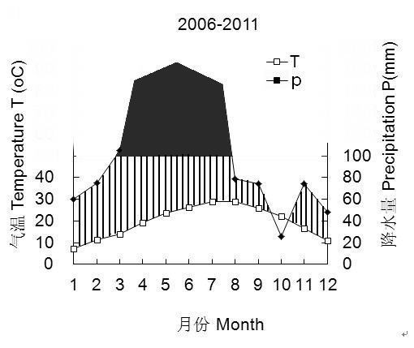

注：如果温度线在降雨线下代表湿润的环境（条状区），如果降雨量大于100mm代表非常潮湿的环境（黑色区）。
Note:Moist condition are indicated if the temperature line is below the precipitationline (bar area)and very wet condition are indicated if the precipitation＞100mm(black area)

图1桂林近6年气候图（2006-2011）
Fig 1 Climatic diagram of Guilin in Recent six yeals
2.3 技术路线
本试验以岩溶区生长的桂花，青冈栎树种凋落叶和非岩溶区生长的桂花，青冈栎树种凋落叶为研究对象。于落叶高峰期收集这四种凋落叶后，风干后称重，将凋落叶装入分解网袋中并放置于样地中，定时收集分解网袋，计算不同分解阶段的凋落叶失重率和C、N、P、K、Ca、Mg、Fe、Mn养分元素、木质素、灰分以及热值进行实验室分析。
在进行凋落叶分解试验的同时，对凋落叶网袋下面的土壤也进行定时收集。土样按雨季（4月20日，7月20日，10月20日，）和旱季（12月20日，2月20日，4月20日），共取6次。对这几个阶段的土壤含水量、土壤表层温度、土壤地下温度（10cm处）、土壤PH值、P、WP、K、WK、N、WN养分元素和土壤有机质进行实验室分析。
样品采集
供试样品准备
样品放置，回收
分解速率测定
养分元素测定
热值测定
失重率
分解系数
土壤样品采集
养分元素测定
结果分析
PH测定
土壤温度测定
2.4 研究方法
2.4.1试验材料与方法
本研究选择桂花(Osmanthus fragrans)和青冈栎(Cyclobalanopsis glauca) 为试验材料。桂花为木犀科(Oleaceae)木犀属(OsmanthsLour.)常绿乔木，主要分布在亚热带地区，为名贵观赏花木树种，具有悠久的栽培历史，在园林绿化中广泛采用，桂花野生种群主要分布在岩溶区（石山）[][]，而人工栽植主要分布在非岩溶区。桂花是桂林市的市树和市花，种植面积很大，而在岩溶区桂花树亦常见于石灰岩山体的各坡位，特别是在中、下坡位。青冈栎是青冈栎类(亚属)中分布范围最广的常绿乔木种类，在岩溶区和非岩溶区均有天然分布，是中亚热带常绿阔叶林的代表性群落类型之一，也是岩溶区重要的群落类型[]。
植物落叶的收集时间为2011年3月，正值两种树种的大量换叶时间；分解试验时间为2011年4月-2012年4月。初始分解样品选择新落下的叶片；试验采用分解袋法^{[16]}，选用孔径1mm的尼龙丝网缝制成30cm×20cm的分解袋。每袋烘干叶片15g，于2011年4月放置于实验样地地表，并与土壤充分接触。每个样地内青冈栎，桂花各60袋，共240袋，于2011年5月开始，每月定期取回分解网袋，每次5个重复，仔细将杂物去除，烘干至恒重后称重，计算失重率，之后进行粉碎保存好样品留作养分分析。其中岩溶区样地内放置采自岩溶区的桂花和青冈栎凋落叶（简称K1，K2），非岩溶区样地内放置采自非岩溶区的桂花和青冈栎凋落叶（简称N1，N2）。
2.4.2数据处理方法
（1）凋落叶失重率计算[]：
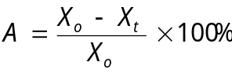
其中，A为失重率，X₀为凋落叶初始质量，X_{t}为分解t时间的凋落叶残留量。

（2）凋落叶分解Olson指数衰减模型^{[84]}：

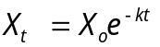
其中X₀为凋落叶初始质量，X_{t}为分解t时间的凋落叶残留量，t为时间，k为凋落叶分解速率。
（3）凋落叶养分释放率计算^{[84]}:
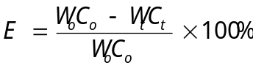
其中E为养分释放率，W_{O}为凋落叶初始质量，C_{O}为初始养分浓度，W_{t}为分解t时刻凋落叶残留量，C_{t}为分解t时刻凋落叶养分浓度。
2.4.3主要元素分析方法
2.4.3.1植物元素分析方法
植物全碳：用浓硫酸-重铬酸钾法测定[]。
植物全氮、全磷和全钾：样品经H₂SO₄-H₂O₂消煮后，分别用凯氏定氮法、钼锑抗比色法和火焰光度法测全氮、全磷和全钾^{[84]}。
Fe，Mn，Ca和Mg等采用等离子发射光谱仪(ICP-AES，美国瓦里安Vista AX
分析。
木质素（Lignin）采用范氏(Van Soest)中性洗涤纤维（NDF）及酸性洗涤纤维（ADF）分析法测定。
热值采用热计量法测定。仪器采用美国Parr公司生产的Parr1341型氧弹热量计。样品热值以干重热值(每克干物质在完全燃烧条件下所释放的总能量，简称GCV)和去灰分热值（AFCV）表示。每个样品重复2～3次[]。
灰分采用干灰化法测定，样品在马福炉中550℃下灰化5 h 后测定其灰分含量。去灰分热值=干物质热值/（1－灰分含量）[]。去灰分热值去除灰分含量不同的干扰，更能反映植物组分热值情况[]。
2.4.3.2土壤元素分析方法
土壤PH：电位法，水土比2.5：1（或10：1，1：1）
土壤有机质：重铬酸钾氧化-外加热法测定
土壤全氮：半凯氏微量法测定。
土壤水解性氮：碱解扩散法测定。
土壤全磷和全钾：样品经硫酸-高氯酸消煮后，分别用钼锑抗比色法和火焰光度法测定全磷和全钾。
土壤有效磷：盐酸-硫酸浸提法测定。
土壤速效钾：乙酸铵浸提-火焰光度法
使用EXCEL2003软件进行数据的初步整理与作图。用SPSS13.0软件进行统计分析如One-Way ANOVA（单因素方差），回归分析和相关分析等。

第3章 研究结果与分析
3.1 二种凋落物叶失重率的变化
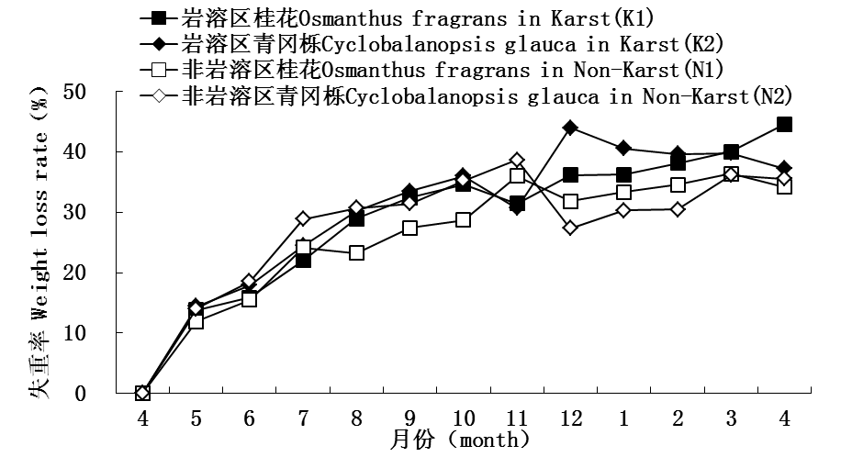
3.1.1 凋落叶失重率

图2 不同地质背景下两种植物凋落叶失重率变化
Fig 2 Variation of weight loss rate of two species leaf litter under different geological condition
凋落叶分解失重率反映其分解效率。图2显示，在一年的分解试验中，4个试验样品的失重率在最初的3个月（即5-7月）比较接近且上升最快，之后趋于平缓；第4至第6个月（即8-10月），非岩溶区桂花（N1）的分解速率比其他组稍小；第8-10月（即12到次年1、2月）各试验样品分解速率差异较大岩溶区凋落叶的分解速率比非岩溶区的大；1年后，除了岩溶区桂花（K1）和其他3组失重率差异极显著外（P<0.01），其他3个凋落叶失重率差异均不显著。其中，岩溶区桂花（K1）失重率最高，为44.53%；其次为岩溶区青冈栎（K2），为37.20%；非岩溶区青冈栎（N2）为35.53%，非岩溶区桂花（N1）最低，为34.13%。凋落叶失重率高，表明了较快的分解速度，可见岩溶区K1，K2分解速度较非岩溶区N1，N2要快。岩溶区K1分解半年后，失重率为34.60%，而后半年的失重率只有9.93%，其他3个凋落叶在前半年失重速度也明显大于后半年，说明凋落叶分解有着明显的阶段性。
3.1.2凋落叶分解速率模型
凋落物分解是一个动态的过程，分解速率随着时间不断变化，因此利用Olson模型建立指数方程y=ae-kt,式中y为t时刻落叶残留量与初始量的比值，a为常数，k为分解常数，对4个试验的凋落叶分解50%和分解95%所需时间进行估测。
从表1看出，岩溶区K1、K2半分解期分别为1.184a和1.226a，分解95%所需时间为5.839a和6.294a；非岩溶区N1、N2半分解期分别为1.452a和1.578a，分解95%所需时间为7.201a和8.519a。从不同树种间来看，两区的桂花半分解期和分解95%所需时间分别小于两区的青冈栎，说明分解速率桂花比青冈栎要快；从不同地质背景来看，岩溶区K1、K2半分解期和分解95%所需时间均小于非岩溶区，说明分解速率岩溶区K1、K2比非岩溶区要快；这一结果和图1实验结果基本一致，说明Olson模型估算基本符合试验实际情况。而模型估算得出的凋落叶分解95%所需时间是否与最终试验结果相符，由于本试验只有1年，尚无法判断，还有待进一步试验的验证。由此推断，对同种植物而言，在岩溶地质背景下生活的植物凋落叶分解速率可能普遍大于在非岩溶区内，岩溶环境更有利于植物凋落叶分解和养分的周转。
表 1凋落叶分解残留率变化的指数方程
Table 1 Leaf litter decomposition residual rates changing exponential equations
样地  Plot | 树种  Species | 模拟方程  Simulated equation | 决定系数  R² | 分解速率  Decomposition  Rate（a⁻¹） | 半分解期  Time for half decomposition (a) | 分解95%需时间  Time for 95%decomposition（a）
岩溶区  Karst area | 桂花  K1 | y=0.897 9e^{-0.494 6x}  p<0.01 | 0.835 2 | 0.494 6 | 1.18 4 | 5.83 9
岩溶区  Karst area | 青冈栎  K2 | y=0.872 6e^{-0.454 3x}  p<0.01 | 0.748 2 | 0.454 3 | 1.22 6 | 6.29 4
非岩溶区  Non-Karst area | 桂花  N1 | y=0.894 3e^{-0.400 5x}  p<0.01 | 0.784 7 | 0.400 5 | 1.45 2 | 7.20 1
非岩溶区  Non-Karst area | 青冈栎  N2 | y=0.843 8e^{-0.331 7x}  p<0.01 | 0.471 7 | 0.331 7 | 1.57 8 | 8.51 9

3.2 二种凋落物叶的初始养分含量
表是2种凋落叶中不同元素的初始浓度，其中C＞N＞Ca＞Mg＞K＞P＞Fe＞Mn。相同地质背景下的不同树种，影响凋落叶分解的主要指标N、P含量均为桂花＞青冈栎，差异极其显著（P＜0.01）。而木质素含量则为青冈栎＞桂花，差异极其显著（P＜0.01）；相同树种不同地质背景下，N含量桂花树种岩溶区＞非岩溶区且差异极其显著，而青冈栎树种岩溶区＜非岩溶区差异不显著，木质素含量桂花和青冈栎树种均为岩溶区＜非岩溶区，且差异极其显著。
在同一地区，环境条件相似，凋落叶质地主要影响了分解的进度。因此同一地质背景下分解的不同树种，桂花凋落叶的高N、P含量，低木质素就有可能造成了其分解速率快于青冈栎；而同一树种不同地质背景下，凋落物质地和环境因子同时影响了其分解的速度，而在岩溶区的高N和低木质素同样是造成岩溶区植物凋落叶分解速率大于非岩溶区的因素之一。

表 2凋落叶初始养分含量
Table 2 Initial nutrient content of leaf litter
元素  Elements | 岩溶区桂花  K1 | 岩溶区青冈栎  K2 | 非岩溶区桂花  N1 | 非岩溶区青冈栎  N2
C(%) | 46.302 | 45.152 | 47.428 | 44.274
N(%) | 1.961 | 1.443 | 1.843 | 1.511
P(%) | 0.075 | 0.045 | 0.077 | 0.066
K(%) | 0.030 | 0.114 | 0.120 | 0.147
Ca(%) | 0.594 | 0.830 | 0.516 | 0.770
Mg(%) | 0.458 | 0.324 | 0.388 | 0.288
Fe(%) | 0.032 | 0.029 | 0.047 | 0.035
Mn(%) | 0.027 | 0.019 | 0.036 | 0.023
木质素(%) | 20.572 | 27.182 | 22.228 | 29.432
灰分(%) | 3.828 | 5.462 | 4.202 | 6.234
干重热值(J/g) | 22291.708 | 20069.4 | 21162.488 | 19374.706
去灰分热值(J/g) | 23179.100 | 21228.920 | 22090.780 | 20662.610
3.3 二种凋落物叶养分动态变化
3.3.1 C元素含量变化
不同地质背景下两种凋落叶C含量呈起伏性变化（图3a）无论是岩溶区还是非岩溶区，桂花凋落叶C含量均高于同一地区青冈栎凋落叶C含量，说明青冈栎C流失速率高于桂花。4个试验中，凋落叶C元素变化趋势相似，共同点是：前半年（即5-10月）平缓上升，然后第7个月（即11月）急速下降，第8、9个月(即12月到次年1月)平缓或震荡，最后3个月缓慢震荡上升，但总含量呈小幅度下降。岩溶区K1的C含量由原来的46.302%上升到50.514%，K2的C含量由45.152%下降到36.448%。非岩溶区N1的C含量由原来的47.428%上升到48.366%，N2的 C含量由44.274%下降到40.377%。两种地质背景下的桂花凋落叶样品C含量略有上升，而青冈栎则略有下降。
3.3.2 N元素含量变化
两种植物凋落叶N含量变化趋势与C含量不同（图3b），受地质背景影响明显。在分解前半年，岩溶区的桂花样品N含量岩溶区比非岩溶区高，而青冈栎只是在前2个月岩溶区的明显比非岩溶区的高；之后两种植物凋落叶N含量在不同的地质背景下没有明显差异。两种植物凋落叶N含量一年的变化中，前半年处平缓波动变化，然后持续上升至第10个月（N2）或者11个月（即2月或者3月份）达到最高，最后1个月-2个月下降。1年中，岩溶区桂花的N含量由原来的1.961%下降到1.873%，青冈栎的N含量由1.443%上升到1.530%。非岩溶区桂花的N含量由原来的1.843%下降到1.545%，青冈栎的N含量由1.511%上升到1.889%。分解一年后桂花样品的N含量有所下降，而青冈栎的N含量有所上升。
3.3.3 P元素含量变化
两种植物凋落叶P元素含量变化如图3c。初始时凋落叶P元素含量桂花大于青冈栎，地质因子的差异没有规律性。一年分解过程中共同特点为分解第1个月（即5月份）P含量下降，第2个月上升，随后的8个月（7月-次年2月份）处于平缓波动状态。但是，第11个月（3月份）桂花凋落叶P含量在岩溶区和非岩溶区均大幅度上升，达到最大值，最后一个月（4月份）岩溶区的略微下降，而非岩溶区的下降比较明显。无论是岩溶区还是非岩溶区青冈栎凋落叶P含量最后两个月变化较小。分解一年后，P元素含量树中间有较大差异，桂花大于青冈栎。岩溶区桂花K1的P含量由初始的0.075 %上升为0.160%，而非岩溶区桂花N1的P含量由原来的0.077%上升为0.128%，前者上升1一倍多，说明相对其他成分，分解损失P素较慢；同样，青冈栎凋落叶P素含量岩溶区由0.045%上升到0.097%。，非岩溶区由0.066%上升到0.088%，前者以上升1倍多。由此可见，尽管凋落叶初始P素含量没有地质因素差异，但是分解一年后，样品P含量均为上升，上升幅度岩溶区的大于非岩溶区，说明一年后参与叶片中P素的损失率岩溶区小于非岩溶区。
3.3.4K元素含量变化
两种凋落叶K含量变化比较复杂，共同点为分解第一个月（5月）除了N2变化不大以外其他三组均迅速上升，第二个月（6月）均快速下降，3-5个月（7-9）变化不大。桂花树种N1第6月（10月份）上升后第7-9个月（11-次年1月）下降，而K1在第6-7月（10-11月份）上升8-9月（12-次年1月份）下降。N1和K1均在第10-11个月上升，最后一个月下降；青冈栎树种第6个月（10月份）急速上升后第7个月（11月份）又大幅度下降，N2在第8-10个月（12-次年2月份）大幅度上升最后2个月急速下降，而K2则在8-11个月上升（12-次年3月份）最后1个月下降。分解一年后，全钾含量只有岩溶区K1由原来的0.030%上升为0.056%，非岩溶区N1由0.120%下降为0.091%，岩溶区K2由0.114%下降为0.090%，非岩溶区N2由0.147%下降为0.106%。
3.3.5微量元素含量变化
微量元素包括Ca、Mg、Fe、Mn。
两种植物凋落叶Ca含量总体呈逐渐下降的趋势，且前半年（5-10月份）下降速度较快，后半年（11月-次年4月份）下降趋于平缓。在这一年的分解过程中青冈栎树种的Ca含量均一直高于桂花树种。分解一年后，K1由原来的0.594%下降到0.281%，N1由0.516%下降为0.321%，K2由0.830%下降为0.656%，N2由0.769%下降为0.410%
两种植物凋落叶Mg含量总体也呈逐渐下降的趋势。分解一年后，K1由原来的0.458%下降为0.208%，N1由0.388%下降为0.233%，K2由0.324%下降为0.187%，N2由0.288%下降为0.215%，可见桂花物种下降幅度略大于青冈栎物种。
四组凋落叶Fe含量变化各不相同，总的来说桂花物种K1和N1为先上升后下降的趋势，而K2前8个月变化不大，而9-11个月迅速上升，最后一个月下降。N2则为下降的趋势。分解1-9月（5-次年1月份）桂花Fe含量均高于青冈栎。分解一年后，K1由原来的0.032%下降为0.027%，N1由0.047%下降为0.033%，K2由0.029%上升为0.033%，N2由0.035%下降为0.016%。
凋落叶Mn含量总体呈先上升后下降的趋势，非岩溶区桂花Mn元素含量一直高于其他三组。分解一年后，K1由原来的0.027%下降为0.019%，N1由0.036%下降为0.033%，K2由0.019%上升为0.025%，N2由0.023%下降为0.020%。
3.3.6木质素含量变化
两种植物凋落叶木质素含量呈不断下降的趋势，前半年下降速度较快，后半年趋于下降平缓。在一年的分解过程中非岩溶区N2木质素含量均大于其他三组。
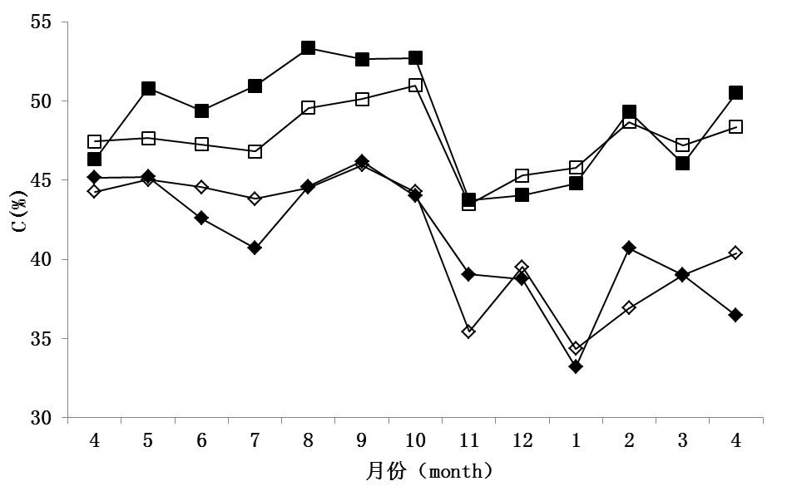
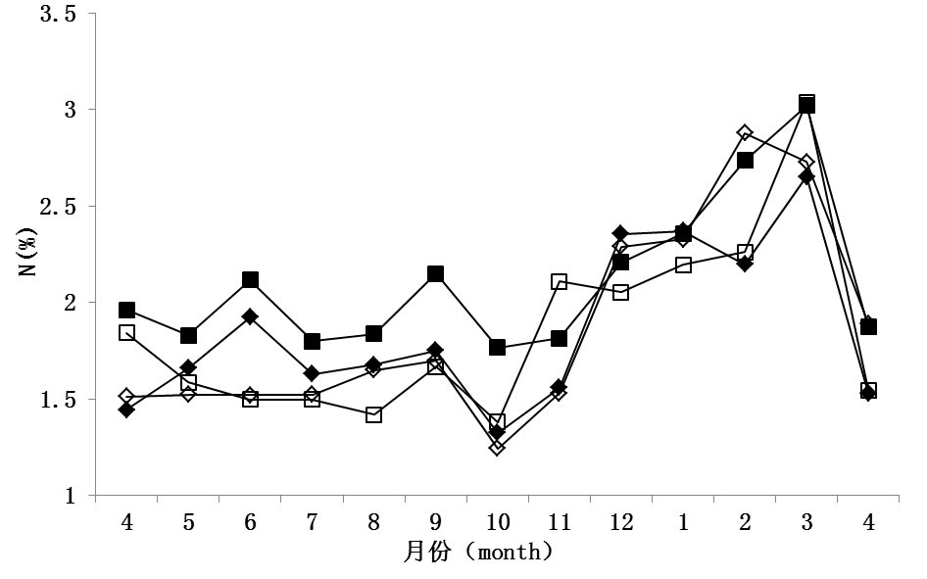
A
B

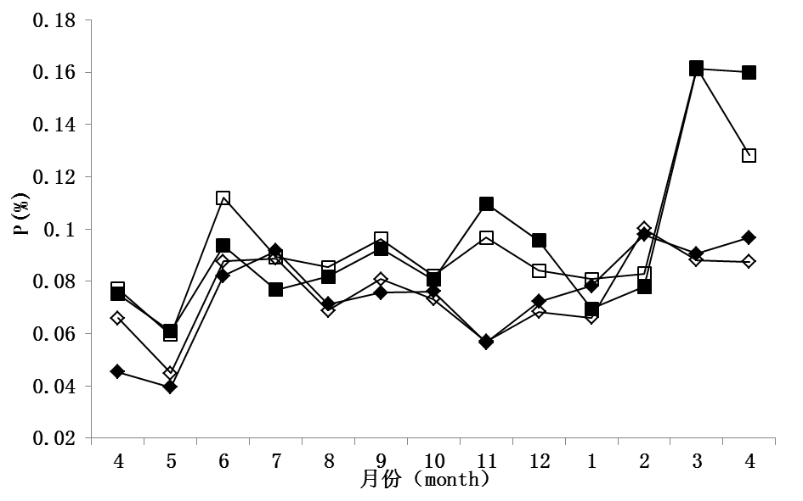
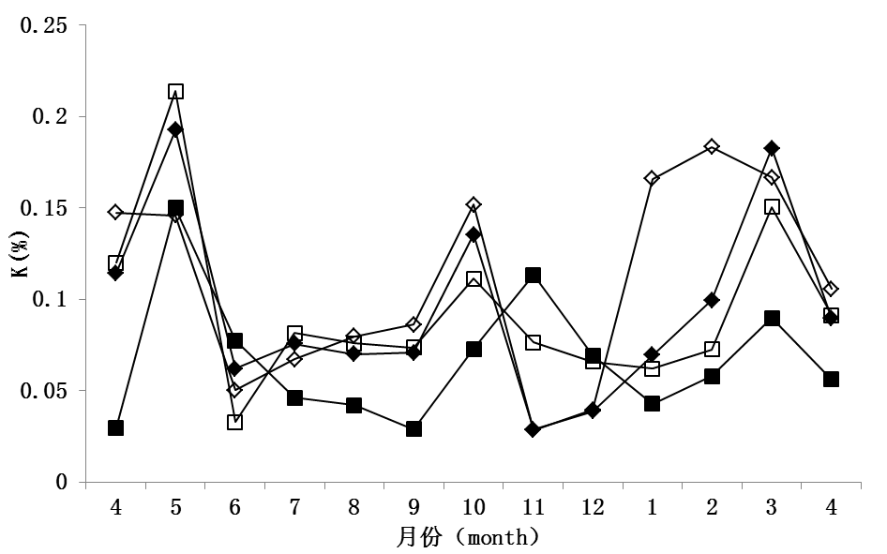
C
D

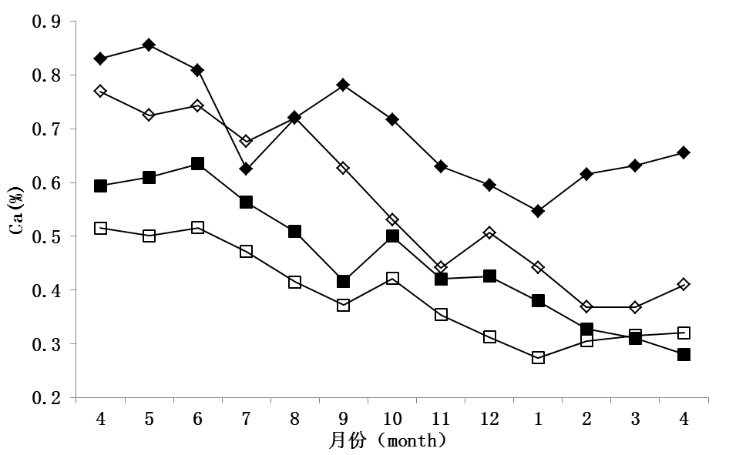
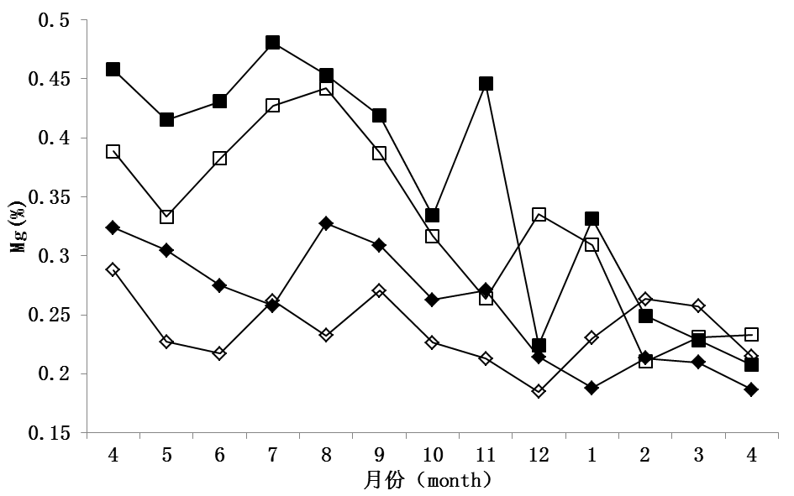
E
F

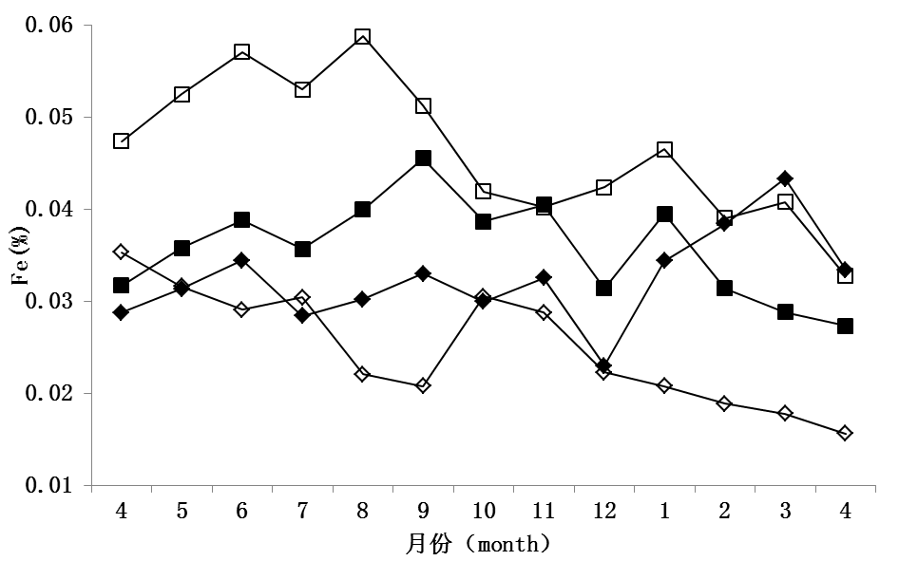
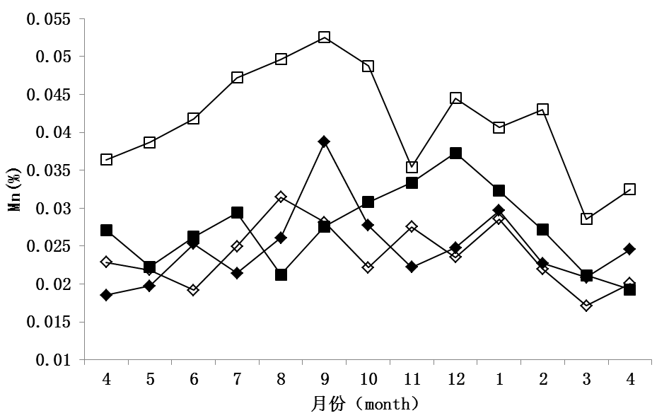
G
H

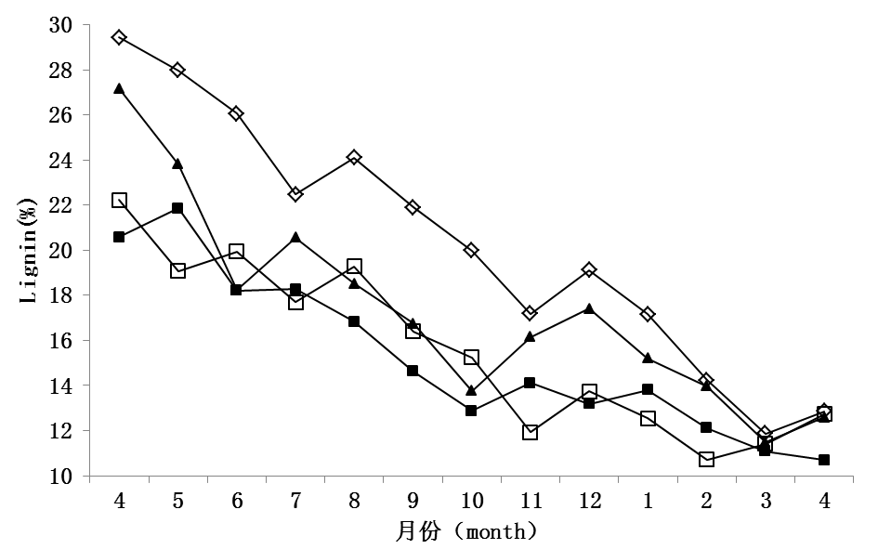
I
岩溶区桂花（K1）
岩溶区青冈栎（K2）
非岩溶区桂花（N1）
非岩溶区青冈栎（N2）

图 3 凋落叶各元素含量的变化
Fig 3 Changes of each element contents of leaf litters
3.4二种凋落物叶养分释放规律
凋落叶养分释放率反映了不同时期凋落叶通过物理及生化分解过程后的归还情况。从图4可见，4个凋落叶不同养分元素含量变化存在较大差异。
3.4.1 C元素释放规律
从C元素总体释放趋势来看，4个凋落叶呈相似变化趋势（图4a），即C元素持续释放。前3个月释放速度较快，第4、5、6个月速率较为平缓，第7个月非岩溶区的样品有所上升，后5个月释放速率趋于缓慢，可见凋落叶C元素释放最快的为前半年，且与失重率结果吻合。在1年中，4个凋落叶均表现C素净释放。
3.4.2 N元素释放规律
4个凋落叶N元素释放趋势相似，总体呈释放-富集-释放趋势。前4个月，非岩溶区的两种叶片N释放率持续上升，第5个月略有下降，第6个月上升达到最大值，之后的5个月（即11月份至次年的3月份）持续下降，青冈在次年2月达到最低值，而桂花在3月达到最低值；岩溶区两种叶片N释放率第1个月上升，第２个月均下降，之后变化趋势与非岩溶区的一致。第在1年中，K1未出现净富集；N1仅在第11个月(次年3月份)出现净富集；N2在第8-11个月（12-次年3月）出现净富集；K2在第2个月（6月份）和第11个月（次年3月）出现净富集。
3.4.3 P元素释放规律
4个凋落叶P元素释放趋势也比较复杂，总体呈释放-富集-再释放-再富集的趋势，第1个月均迅速释放，第2个月均快速富集，第3-6个月间为平缓释放，之后曲线变化各不相同。除岩溶区K2外，其他三组均在6月份和分解最后三个月出现较少净富集，而K2有较长时间的净富集。
3.4.4 K元素释放规律
4个凋落叶K元素释放趋势如图：总体上除了岩溶区K1为富集-释放-再富集-再释放趋势，其他三组均为释放-富集-释放-富集趋势。非岩溶区N2未出现净富集；而K2、N1只在分解第1个月出现少量净富集；K1仅在第4和5个月（8、9月份）出现明显净释放。
3.4.5 其他微量元素释放规律
4个凋落叶Ca、Mg和木质素元素一直处于释放状态，且前半年释放速率明显快于后半年。Fe元素除了岩溶区K2为释放-富集趋势，其他三组均为释放趋势。只有两地桂花树种在分解第2个月（6月份）出现少量净富集。4个凋落物Mn元素释放趋势不明显，其中K1和N2均为释放-富集-再释放-再富集-最后释放规律；N1表现为富集-释放-再富集-再释放规律；K2表现为释放-富集-释放规律。其中凋落叶K1、N2中的Mn元素未出现净富集；而N2在分解第4、5个月时（8、9月）出现净富集；K2在分解第2个月（6月份）和第5个月(9月份)时出现净富集。

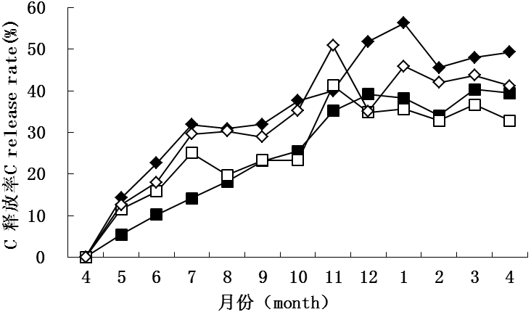
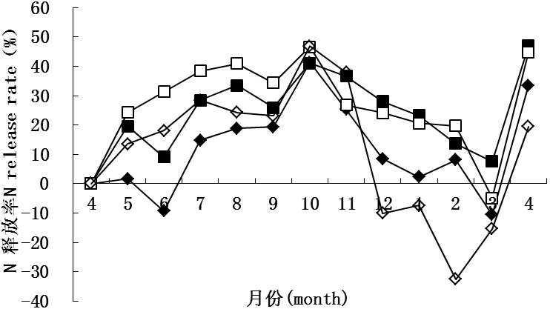
A
B

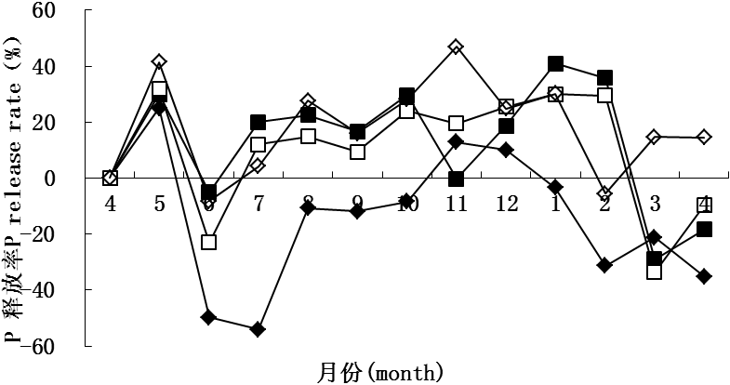
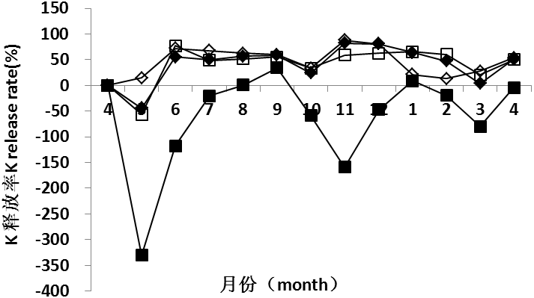
C
D

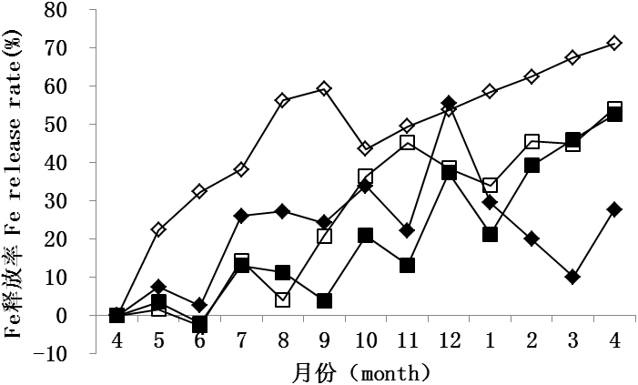
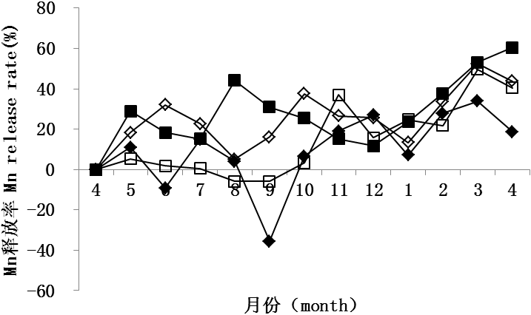
E
F

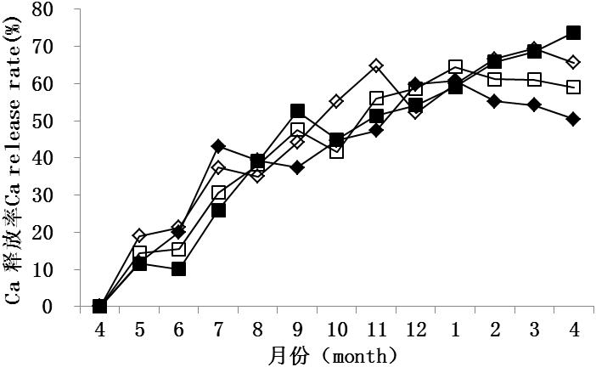
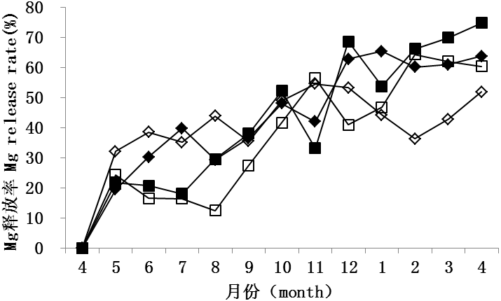
G
H

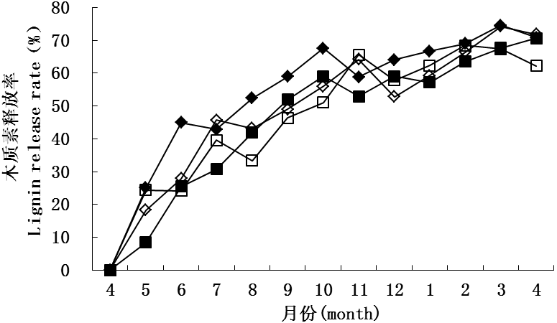
I
岩溶区桂花（K1）
岩溶区青冈栎（K2）
非岩溶区桂花（N1）
非岩溶区青冈栎（N2）

图 4 凋落叶各元素释放率的变化
Fig 4 Changes of each element release rates of leaf litters
3.5 两种凋落叶热值和灰分动态变化
3.5.1热值动态变化
凋落物分解是研究森林生态系统结构和功能的基本内容，也是研究森林生态系统物质循环和能量流动必不可少的内容。能量为生态系统实现生态功能提供原初动力。凋落物分解过程中热值动态可反映凋落物分解过程的能量流动特征，同时也反映出凋落物分解过程生态功能特征。
4种植物凋落叶分解过程中干重热值和去灰分热值的变化趋势（图2）。从图2可以看出，岩溶区桂花凋落叶分解过程中干重热值表现为，随着分解过程的进行干重热值呈逐渐降低的趋势。分解第1个月干重热值最高为23443.670J/g，分解第11个月后最低13039.635J/g。
非岩溶区桂花和两地青冈栎凋落叶干重热值变化相似，均表现为先降低，随后升高，而后又降低，最后升高的趋势。非岩溶区桂花凋落叶未分解时干重热值最高21162.488J/g，分解第7个月后为最低14829.878J/g。随后有所上升；岩溶区青冈栎凋落叶未分解时干重热值最高为20069.400J/g，分解12个月后最低为9733.973J/g；非岩溶区青冈栎凋落叶未分解时干重热值最高为19374.706J/g，分解第10个月后最低为10180.798J/g。
4种凋落叶分解过程中去灰分热值与自身干重热值的变化趋势相同。岩溶区桂花凋落叶去灰分热值分解第1个月后去灰分热值最高为24222.500J/g，随后降低，分解第11个月后最低为14094.272J/g；非岩溶区桂花凋落叶未分解时去灰分热值最高为22090.782J/g ，分解第7个月后最低为15715.994J/g；岩溶区青冈栎凋落叶未分解时去灰分热值最高为21228.919J/g ，分解12个月后最低为10614.711J/g ；非岩溶区青冈栎凋落叶未分解时去灰分热值最高为20662.606J/g，分解第10个月后最低10980.622J/g。
总体而言，4种植物凋落叶经过1年的分解干重热值和去灰分热值变化均为下降趋势。且分解前3个月均快速下降，第4月-7月有不同程度上升，8-9月波动趋于缓和并略有上升趋势。除岩溶区桂花干重热值和去灰分热值在分解第1个月时为最大值，其它均在未分解时为最大值。
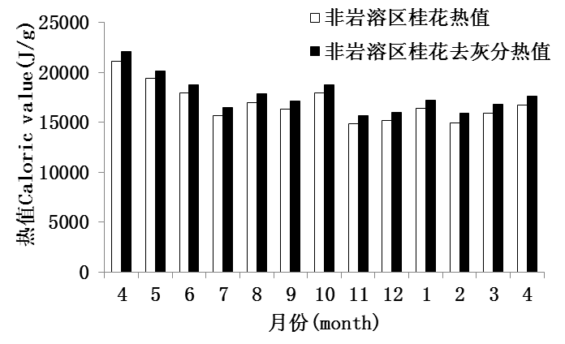
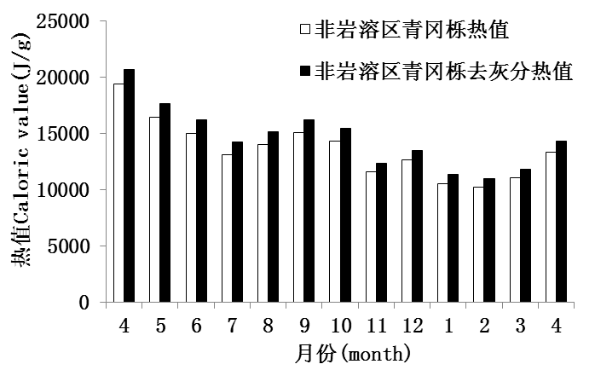
A
B

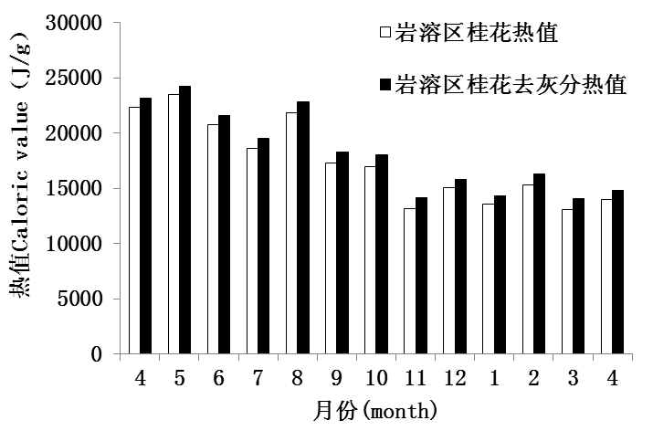
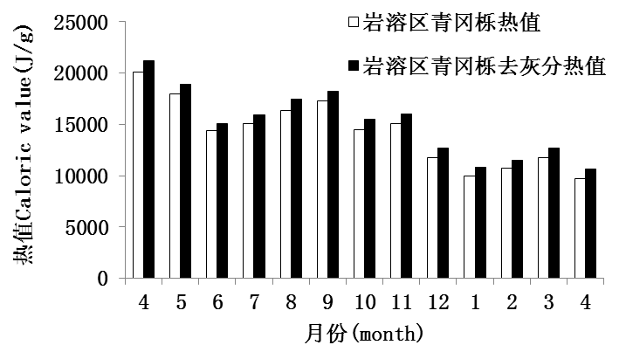
C
D

图 5 凋落叶热值的变化
Fig 5 Changes of caloric value of leaf litters
3.5.2灰分动态变化
灰分是指植物体矿物元素氧化物的总和，不同植物，不同器官以及不同生长发育时期其含量不同。
4种植物凋落叶分解过程中灰分含量变化趋势（图3）从图3可以看出，
岩溶区桂花和青冈栎凋落叶分解过程中灰分含量均表现为，随着分解的进行灰分含量呈逐渐增大的趋势，1年中，凋落叶灰分含量青冈栎的一直高于桂花。其中桂花凋落叶未分解时灰分含量为3.828%，分解第1个月达到最低值为3.216%，分解第11个月灰分含量最高为7.483%；青冈栎凋落叶分解第2个月含量最低为4.766%，分解第12个月灰分含量最高为8.298%。
非岩溶区桂花和青冈栎凋落叶分解过程中灰分含量均表现为，先升高，后略有降低的趋势，1年中，凋落叶灰分含量青冈栎的也一直高于桂花。其中桂花凋落叶分解第1个月含量最低为3.768%，分解第10个月灰分含量最高为5.970%；青冈栎凋落叶未分解时含量最低为6.234%，分解第3个月灰分含量最高为8.026%。
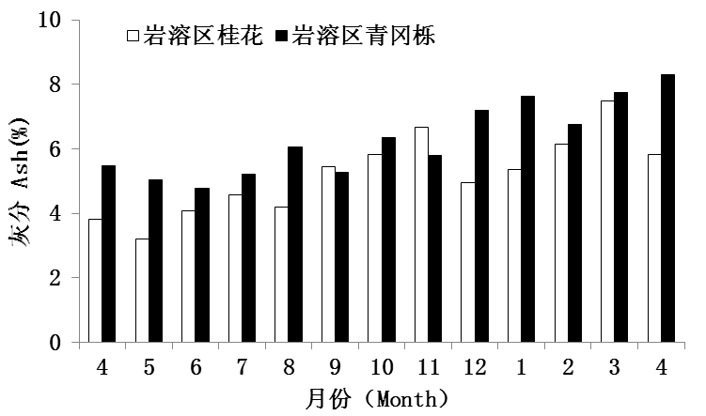
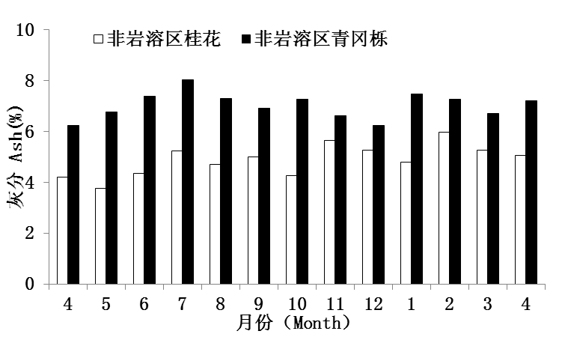
A
B

图 6 凋落叶灰分的变化
Fig 6 Changes of ash of leaf litters
3.6凋落物分解的相关性分析
为研究元素的协同释放规律，将凋落叶分解过程的失重率和9种元素及灰分、热值含量变化趋势用Pearson系数进行了相关性分析（表2）。
3.6.1各个元素含量变化与失重率的相关性分析
失重率与N、P、Ca和木质素在所有类型凋落叶中均有一定相关性，与木质素相关性最好，其次是Ca、N和P。说明凋落物失重率的变化和木质素有紧密联系，即凋落物分解速率与木质素关系最为密切。与C、Ca、Mg、Fe和木质素呈负相关，与N和P呈正相关，与K和Mn不相关。这种相关性反映出失重率与各元素含量走势图的相似性。
两地桂花凋落叶的C变化趋势与失重率均未表现出相关性，但两地青冈栎凋落叶呈极显著负相关，说明C的变化与地质因素无关，而与植物种类有关；4个凋落叶的N、P变化与失重率呈极显著的正相关，且相关系数岩溶区青冈栎的最大，说明N、P的变化与植物种类相关也受到地质因素影响，而岩溶区的地质因素影响最大；4个凋落叶Ca和木质素与失重率均为负相关，除了非岩溶区N2的Mg与失重率不相关，其他三组Mg与失重率也呈负相关相关，且这三种元素与失重率的相关系数岩溶区桂花的最大，说明Ca、Mg和木质素的变化也同时受到植物种类和地质因素的影响，岩溶区的地质因素影响最大；只有非岩溶区N1的Fe和失重率有显著负相关，其他三组均不相关；K、Mn和失重率均不相关。
凋落叶分解过程中各元素和干物质的消失密不可分，N、P元素浓度大对干物质的分解有促进作用^{[77]}，而木质素浓度大对凋落物分解有抑制作用。这与N、P含量变化与失重率呈正相关结果一致。N、P等元素可以促进凋落叶分解，但在不同分解阶段的作用又有所不同[][]。Taylor等认为凋落物在分解前期由N制约其分解速率，后期则由木质素或木质素：N比制约[]。
表 3 凋落叶分解过程中失重率与各元素含量的Pearson相关系数
Table 3 Pearson correlation coefficient of weight loss rate of litter and each element in decomposition process
元素  Items | 岩溶区桂花  K1 | 岩溶区青冈栎  K2 | 非岩溶区桂花  N1 | 非岩溶区青冈栎  N2
C | NS | -0.463∗∗ | NS | -0.342∗∗
N | 0.39∗∗ | 0.481∗∗ | 0.425∗∗ | 0.238∗∗
P | 0.488∗∗ | 0.584∗∗ | 0.406∗∗ | 0.237∗∗
K | NS | NS | NS | NS
Ca | -0.943∗∗ | -0.762∗∗ | -0.903∗∗ | -0.688∗
Mg | -0.765∗∗ | -0.666∗∗ | -0.655∗ | NS
Fe | NS | NS | -0.791∗∗ | NS
Mn | NS | NS | NS | NS
木质素 | -0.965∗∗ | -0.776∗∗ | -0.929∗∗ | -0.762∗∗
∗:p<0.05 ∗∗:p<0.01 NS:p>0.05

3.6.2C、N、P元素比与失重率的相关性分析
4种植物凋落叶失重率与C:N、C:P、N:P和木质素：N比均呈极显著负相关，且与木质素：N比相关性最好，说明木质素:N比对凋落叶分解速率的影响最大。岩溶区青冈栎的C:N、C:P、N:P和木质素：N与失重率相关系数最大，同样说明了岩溶地质因素的作用做大。凋落叶在分解过程中失重率与C:N、C:P、N:P和木质素：N比关系密切。
表 4 凋落叶分解过程中失重率与元素比的Pearson相关系数
Table 4 Pearson correlation coefficient of weight loss rate of litter and element ratio in decomposition process
元素  Items | 岩溶区桂花  K1 | 岩溶区青冈栎  K2 | 非岩溶区桂花  N1 | 非岩溶区青冈栎  N2
C:N | -0.279∗∗ | -0.521∗∗ | -0.347∗∗ | -0.28∗∗
C:P | -0.455∗∗ | -0.702∗∗ | -0.462∗∗ | -0.405∗∗
N:P | -0.455∗∗ | -0.702∗∗ | -0.462∗∗ | -0.405∗∗
木质素：N | -0.809∗∗ | -0.871∗∗ | -0.737∗∗ | -0.596∗∗
3.6.3灰分和热值变化与失重率的相关性分析
除了非岩溶区青冈栎的灰分变化和失重率不相关外，其他三组均呈显著正相关，且相关系数岩溶区青冈栎最大，说明灰分变化既受到植物种类又受到地质因素的影响，且岩溶区的地质因子影响更大；4种植物凋落叶的干重热值和去灰分热值的变化与失重率呈负相关关系，且岩溶区桂花相关系数最大，说明岩溶区的地质因子对热值变化影响最大。
表 4 凋落叶分解过程中失重率与热值、灰分的Pearson相关系数
Table 4 Pearson correlation coefficient of weight loss rate of litter and caloric value、ash in decomposition process
元素  Items | 岩溶区桂花  K1 | 岩溶区青冈栎  K2 | 非岩溶区桂花  N1 | 非岩溶区青冈栎  N2
灰分 | 0.780∗∗ | 0.819∗∗ | 0.778∗∗ | NS
干重热值 | -0.832∗∗ | -0.712∗∗ | -0.780∗∗ | -0.584∗
去灰分热值 | -0.827∗∗ | -0.697∗ | -0.777∗∗ | -0.584∗
3.7凋落物分解对土壤的影响
凋落物在分解过程中，对它下面的土壤PH值、土壤含水量及土壤养分含量等都产生了一定的影响。针对研究区桂林具有旱季和雨季之分，我们对雨季（4月、7月和10月）和干季（12月、次年2月和次年4月）来分析凋落物对土壤各项指标的影响。
3.7.1土壤PH值
从图上我们可以看出，除了次年4月N2下面的土壤PH值达到了6.02，高于K2，其他月份岩溶区的土壤PH值始终大于非岩溶区。岩溶区全年土壤PH平均值为5.89，而非岩溶区全年土壤PH平均值为4.17，可见土壤PH值岩溶区＞非岩溶区；雨季时，岩溶区平均土壤PH值为4.74，非岩溶区为4.92；干季时，岩溶区平均土壤PH值为5.00，非岩溶区为5.45，因此两地区土壤PH值干季＞雨季。
3.7.2土壤含水量
凋落叶在一年的分解过程中，岩溶区的土壤含水量均大于非岩溶区；岩溶区全年土壤含水量平均值为30.53%；而非岩溶区为18.16%，可见土壤含水量岩溶区＞非岩溶区；雨季时，岩溶区平均土壤含水量为31.49%，非岩溶区为19.13%，干季时，岩溶区为29.57%，非岩溶区为17.19%，可见，两地区土壤含水量雨季＞干季。
3.7.3土壤温度
本实验对土壤表层和土壤地下10cm处进行了温度测量，由图上可以看出，全年中除了12月份岩溶区的土壤表层和土壤地下温度明显大于非岩溶区外，其他月份相差均不明显。
土壤表层温度岩溶区全年平均值为18.80℃，非岩溶区为18.66℃，可见土壤表层温度岩溶区＞非岩溶区。雨季时，土壤表层平均温度岩溶区为22.93℃，非岩溶区为23.42℃，干季时，土壤表层平均温度岩溶区为14.67℃，非岩溶区为13.91℃，因此两区土壤表层温度雨季＞干季。
土壤地下温度岩溶区全年平均值为17.71℃，非岩溶区为17.47℃，可见土壤地下温度岩溶区＞非岩溶区。雨季时土壤地下平均温度岩溶区为22.23℃，非岩溶区为22.07℃，干季时土壤地下平均温度岩溶区为13.18℃，非岩溶区为12.87摄氏度，可见两地区土壤地下温度雨季＞干季。
3.7.4土壤全磷和有效磷含量
凋落叶分解过程中土壤中全磷含量总体为雨季变化波动较大，为先上升，后下降趋势，初始含量最低，7月份上升至最大值，10月份有所下降；而干季全磷含量保持平稳。全年的土壤全磷含量物种上看，桂花＞青冈栎，地质因子看，岩溶区＞非岩溶区。
凋落叶分解过程中土壤中有效磷含量总体上也是雨季变化波动较大，除N1为先降低后升高外，其他三组均为先升高后降低；干季波动较小，但变化趋势各不相同。全年中除了7月份N1小于K2以外，非岩溶区树种有效磷含量均大于岩溶区。
3.7.5 土壤全钾和速效钾含量
凋落叶分解全年过程中土壤全钾含量物种上均为青冈栎＞桂花，地质背景上均为岩溶区＞非岩溶区。桂花物种除了K1在7月份较大幅度升高外全年变化不大，而青冈栎物种雨季和干季均有较大幅度变化，雨季表现为先下降，后上升的趋势，干季表现为持续上升趋势。
土壤速效钾含量全年均为岩溶区＞非岩溶区；雨季总体表现为持续下降的趋势，而干季中除了K2为上升趋势外其他三组均为下降-上升趋势。
3.7.6 土壤全氮和水解性氮含量
3.7.7 土壤有机质含量
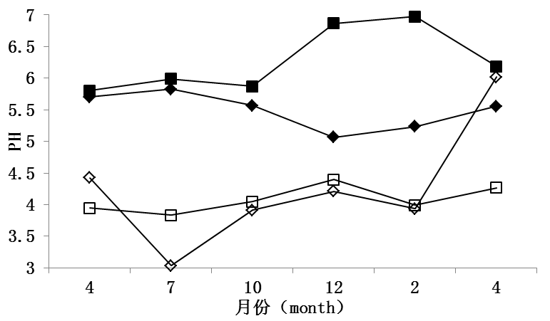
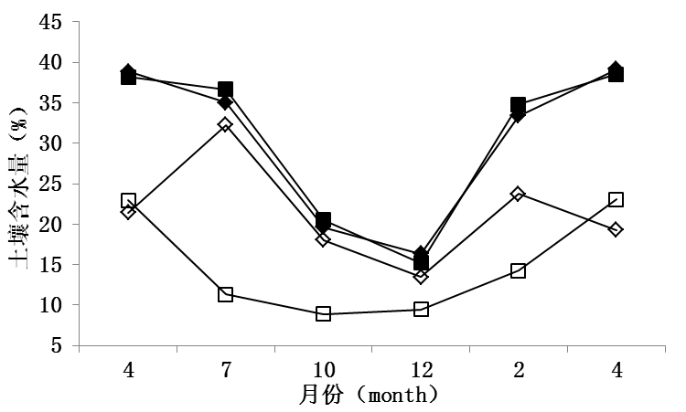
凋落叶分解过程中，土壤中有机质含量总体上也为雨季波动较大，为先上升后下降趋势；干季波动较小，桂花物种有机质含量均为下降趋势而青冈栎物种为先上升后下降趋势。

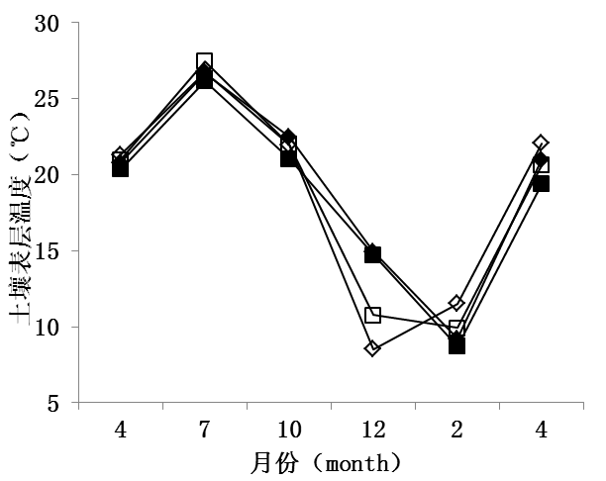
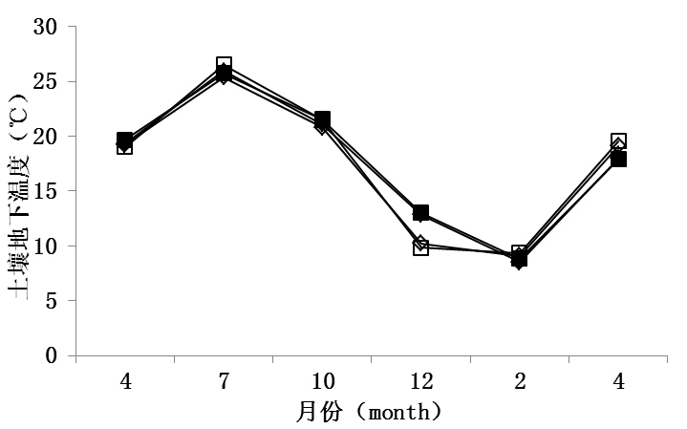

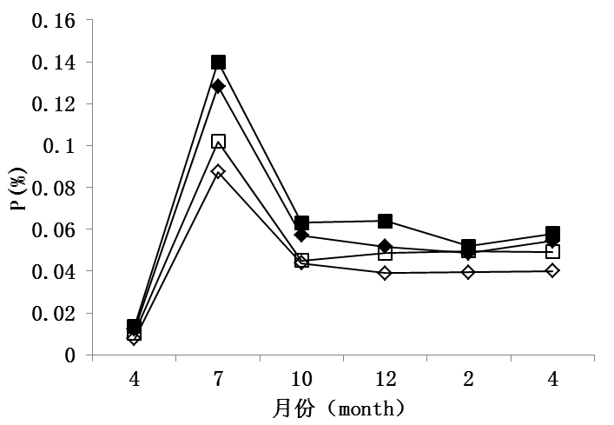
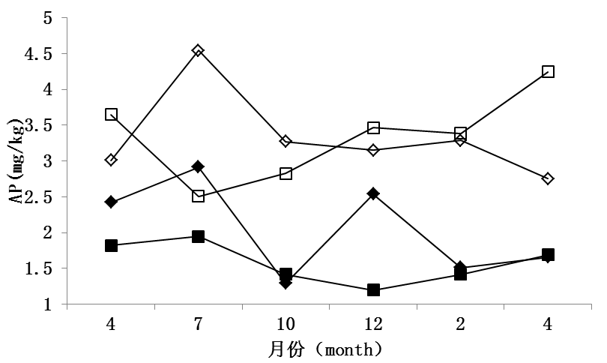

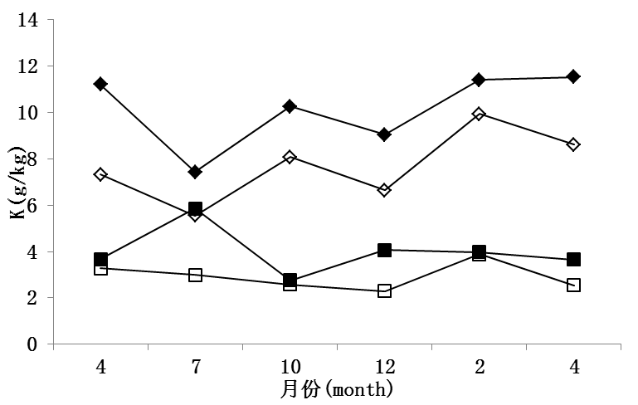
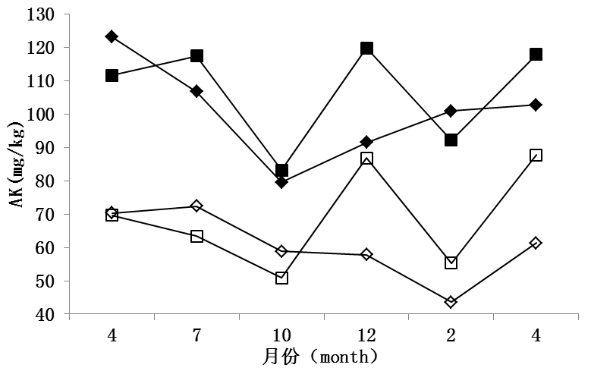

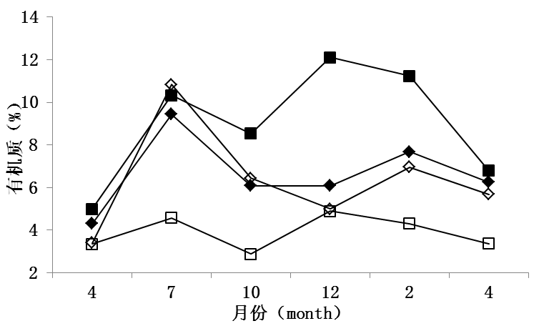

第4章 讨论
（1）凋落叶分解速率 本试验采用凋落物分解网袋法进行凋落叶的分解试验。网袋法的操作简单易行，是国内外研究凋落物分解最常用的方法。但该方法模拟凋落物在自然条件下进行分解，与现实复杂多变的自然气候状况还有一定的差距，而且网袋内可以形成不同于外界的微环境而影响凋落物的分解，此外，分解袋网眼的大小对分解也有一定的影响，网眼过小无法使土壤中较大的生物进入袋内进行分解活动，阻碍凋落物的正常分解，导致分解速率计算值偏小；而网眼过大易使凋落物碎片在取回的过程中遗漏而致使分解速率计算值偏大。由于本试验样品为凋落叶，表面积比较大，对网孔要求没那么大的要求，因此采用孔径大小为1mm，但试验过程中仍可能存在一定的误差。
在相似的环境条件下，不同树种叶凋落物的分解速率主要取决于叶凋落物质地，特别是叶片N、P和木质素的含量。凋落物分解过程主要由土壤动物和微生物参与，而这些微生物自身的C：N比或C：P比通常低于凋落物，因此在分解过程中需要很高的N、P等养分，当凋落物含有较高的这些养分时，满足了微生物生长和分解活动的需要，因而分解也就加快^{[89][]}。 黄锦学等综合国内文献数据研究表明，凋落叶氮含量与分解速率呈极显著正相关，而C:N比与P含量与分解速率不呈显著相关[]。而木质素因其自身的难分解性直接影响凋落物的分解Melillo等认为分解前期由木质素：N比控制，而在较长的分解期则由木质素主导^{[61]}。本研究中在相同地质的不同物种，无论是岩溶区还是非岩溶区桂花的N、P 含量均比青冈栎高，特别是在岩溶区N的含量达1.961%，因此桂花的分解速率也比青冈栎快。
而当环境条件不同，凋落物的分解速率同时受到自身质地和环境因素的共同影响。相同物种在不同的地质背景下，就凋落叶质地而言，桂花、青冈栎这两物种在岩溶区的均为高N含量和低木质素含量；就外界环境而言，岩溶区土壤的高PH值、较高的土壤温度和土壤含水量均造成了凋落物分解速率岩溶区的大于非岩溶区的。
相关研究成果表明凋落物分解速率与年平均气温和降水量呈显著正相关，温度因对微生物数量和酶的活性有重要影响，所以对凋落物的分解起主导作用 ^{[28][93][]}。本研究结果表明凋落叶失重率变化呈明显阶段性，即前半年分解速率较后半年大，这一现象在国内外有关凋落物分解试验中也有发现[],并认为这与凋落物中可溶性物质的快速溶出有关。即分解初期新鲜凋落物中可溶性物质和易分解物质大量淋失，导致前期失重率快速上升；随着分解的进行，凋落物中易分解物质大量减少而难分解物质比例增加，使得后期失重率变化趋于平缓^{[49]}。此外，外界环境条件也可能是导致上述变化的主要原因，4-10月份是桂林高温多雨的季节，微生物的活动增强，加速凋落物的分解，使得凋落物进入快速分解期，造成了失重率快速增加。而11月到次年3月桂林气候变冷，气温开始下降，微生物活动强度减小，使得分解速率降低，从而导致失重率的增加趋于平缓。同时岩溶区由于地表碳酸盐裸岩分布较广，土壤温度比较高即使在林内夏季地面温度也高达29℃以上，以地表气温更是达30℃以上[]，高温作用也可能是导致凋落物分解速率岩溶区大于非岩溶区重要原因，而这种作用的强度有多大还有待于进一步试验和研究。
有研究表明CO₂ 浓度上升同样对凋落物分解也产生一定的影响，但这种影响是间接的。CO₂浓度上升可形成含氮量较低的有机物质，并显著增加植物产量，使得C：N比、木质素：N比上升，从而降低分解速率[][]。岩溶区由于碳酸盐岩的地质背景，地表相对于非岩溶区则比较干燥，但南方地区高温作用下岩溶动力学系统非常活跃[]，岩溶土含Ca量高，水分丰沛的季节，基岩对石灰土中CO₂的溶蚀消耗作用增强，而造成土壤CO₂浓度随土层深度明显下降[]。本研究中，凋落叶平均C:N比，岩溶区与非岩溶区相比并没有表现出规律性，低CO₂浓度的作用强度是否与相对干旱的作用强度相抵销仍需要试验证明；在复杂的岩溶动力学系统和CO₂作用下，凋落叶C:N比是否存在岩溶区普遍低于非岩溶区，由于我们的样本太小无法得出结论，但非常值得深入研究。
（2）养分释放规律
森林植物生长所需养分中70%—90%来自凋落物的分解，因此凋落物分解过程中养分释放对供应土壤养分和元素循环有重要的意义^{[68]}。凋落叶在分解过程中，不同元素有其不同的分解特征。如N、P元素迁移有3各阶段：淋溶-积累-释放阶段。而且还因凋落物质量、种类和分解阶段的不同而不同。总的来说可分为3种模式：淋溶-释放模式、淋溶-富集-释放模式和富集-释放模式^{[84]}。本研究分析了凋落叶中C、N、P在分解过程中的变化趋势，C素作为构成凋落叶的主要元素其释放规律和凋落叶失重率变化规律基本一致。C元素表现为持续释放，与樟树（C innam omum camphora ( L. ) Presl）、米老排（My tilar ia laosensis Lec）、火力楠（M icheliam acclurei Dandy）、黎蒴（Castanop sis fissa Rehd. e tW ils）、圆果化香（Platycarya longipes Wu）、伞花木（Eurycorymbus cavaleriei Hand）、青檀（Pteroceltis tatarinowii Maxim）、圆叶乌桕（Sapium rotundifolium Hemsl）、八角枫（Alangium chinense ( Lour． ) Harms）、黄荆（Vitex negundo Linn）等凋落叶分解结果相似[][]。C元素的快速释放对改善土壤养分状态，加快森林生态系统C循环有重要意义[]。N元素动态受生物因素影响较大，N元素前期释放，而后富集，最后释放。可能是由于4个凋落叶的初始N含量较高，可满足微生物群落生长发育和分解活动所需N含量，因而初期释放，当释放到一定数量后不能满足微生物的分解活动而又被微生物固定，导致后期出现富集。凋落物分解过程中氮的积累是因为微生物因素造成的[]，分解过程由于有机碳呼吸损失使叶量下降，而与此同时微生物原生质氮含量的升高，因而样品中氮量会上升造成氮富集的现象。P元素动态由物理因素、化学因素和生物因素共同影响，但以生物因素的影响较大[]，本研究中凋落叶P元素表现为快速释放-富集-释放-再富集过程，除了分解过程的第1个月，其时间表现为干季释放而湿季富集的现象，这种现象可能与氮富集的原因一样，是因为微生物原生质P含量升高所致。Ca、Mg和木质素表现为持续释放，和失重率变化规律也相似。K素因其较强的流动性 []，释放规律不明显。凋落物本身各种元素含量的差异，以及土壤微生物参与凋落物分解对C、N等元素的选择性代谢，是这些元素的释放规律产生分异的主要原因。
（3）热值和灰分动态
本研究中凋落叶分解初期热值快速下降，原因在于分解初期新鲜叶片中易分解物质大量消耗，可溶性物质快速淋溶，可燃性物质快速减少，造成热值下降速度较快^{[12][29][]}。而在分解中期，凋落叶热值出现升高，该现象在其他凋落物分解中均有报道。丁印龙等研究榕树叶片分解在120天后干重热值由未分解时的18.96KJ/g上升至19.75KJ/g，去灰分热值由原来的22.75KJ/g上升至23.62KJ/g[]。Cundell等研究大红树黄叶70天后，去灰分热值由21.74KJ/g上升至22.69KJ/g[]。Bocok认为凋落物分解过程中热值升高时失去相对低能有机物的结果[]。
（4）相关性分析
凋落叶干重残留率的变化和C素、C：N比C：P比的变化有较显著相关性^{[100]}，本试验得出C、C：N、C：P与凋落叶失重率呈极显著的负相关关系，正好符合这一结论。笔者认为，在桂北岩溶地区，叶片质量和土壤表面的环境条件可能有利于微生物的生长或活动，从而促进凋落物叶的分解，凋落叶分解失重率与C含量及C：N、C：P关系密切，N、P元素含量高对干物质分解有促进作用。前人研究得出，凋落物养分含量，特别是N、P含量和木质素含量等，因影响凋落物分解和微生物活动而被认为是凋落物分解的预测在凋落叶分解初期N、P浓度预测性较强，但到了分解后期，木质素、纤维素的影响更大^{[83]}。Taylor等得出，凋落叶分解前期由N素制约其分解速率，而后期则由木质素或者木质素：N比制约分解速率^{[30]}。本研究得出凋落叶分解1a 后，失重率和N、P浓度变化呈极显著正相关，和木质素、木质素：N呈极显著负相关,均符合前人的研究结果。
第五章 结论
本文研究了在岩溶区和非岩溶区两种不同的地质背景下桂花和青冈栎凋落叶的分解过程，比较了不同物种和不同地质背景的凋落叶分解速率的快慢情况，并解释其中的原因，明确了凋落叶分解过程中大量元素、微量元素的释放动态和热值、灰分含量变化情况，还分析了凋落叶分解对其下部土壤中营养元素的影响。主要研究结果如下：
（1）凋落叶分解过程具有明显阶段性，即前半年分解速率较快，后半年分解速率较缓慢。凋落叶分解速率桂花大于青冈栎，同一物种岩溶区大于非岩溶区。
（2）凋落叶各元素浓度随分解时间变化也有一定差异，C含量均表现为初期上升，后下降，最后上升的趋势；N含量前半年呈波动状态，后半年逐渐上升；P含量处波动状态，总体呈上升趋势；K含量变化没有明显的规律；凋落叶Ca和Mg含量总体呈逐渐下降的趋势；Fe含量变化各不相同，总的来说桂花物种均为先上升后下降的趋势，而青冈栎物种岩溶区的为上升趋势，非岩溶区的为下降的趋势；Mn含量总体呈先上升后下降的趋势；木质素含量呈不断下降的趋势，且前半年下降速度较快，后半年趋于下降平缓。
（3）凋落叶分解过程中营养元素释放速率动态为：C元素释放规律相似，均持续释放，且释放速率曲线和失重率曲线相吻合；N元素释放趋势亦相似，总体呈释放-富集-释放趋势；P元素释放趋势均呈释放-富集-再释放-再富集的趋势；K元素除了岩溶区桂花为富集-释放-再富集-再释放趋势，其他三组均为释放-富集-再释放-再富集趋势；Ca、Mg和木质素元素一直处于释放状态，且前半年释放速率明显快于后半年。Fe元素除了岩溶区青冈栎为释放-富集趋势，其他三组均为释放趋势。4个凋落物Mn元素释放趋势不明显。
（4）4种凋落叶分解过程中去灰分热值与自身干重热值的变化趋势相同，总体上均为下降趋势。除岩溶区桂花表现为逐渐降低的趋势其他三组均表现为先降低，随后升高，而后又降低，最后升高的趋势。灰分含量岩溶区的两种植物凋落叶均表现为逐渐增大的趋势，而非岩溶区的两种植物凋落叶均表现为先升高，后略有降低的趋势。
（5）失重率与木质素相关性最好，其次是Ca、N和P，说明凋落物失重率的变化和木质素有紧密联系，即凋落物分解速率与木质素关系最为密切。与C、Ca、Mg和木质素呈负相关，与N和P呈正相关，与K、Fe和Mn不相关。这种相关性反映出失重率与各元素含量走势图的相似性。失重率与C:N比、C：P比、N：P比和木质素：N比均呈显著负相关，与木质素：N比的相关系数最大，说明失重率和木质素：N比关系密切。失重率和干重热值、去灰分热值均呈负相关，和灰分呈正相关。
（6）同一地区不同物种，桂花树种凋落叶较高的初始N、P含量，较低的初始木质素含量造成分解速率快于青冈栎树种凋落叶。同一树种不同地区，对外界因素而言，岩溶区土壤较高的PH值、含水量以及土壤温度均有利于凋落叶的分解；对凋落叶本身质地而言，岩溶区物种凋落叶较高的初始N含量和较低的初始木质素含量也导致了岩溶区物种分解速率较快，以上外因和内因共同作用使得凋落叶分解速率岩溶区大于非岩溶区。
（7）凋落叶分解过程中，它下面土壤中的养分元素动态为：
全磷含量总体为雨季变化波动较大，为先上升，后下降趋势；而干季全磷含量保持平稳。
有效磷含量总体上也是雨季变化波动较大，除N1为先降低后升高外，其他三组均为先升高后降低；干季波动较小，但变化趋势各不相同。
全钾含量桂花物种除了岩溶区桂花在7月份较大幅度升高外全年变化不大，而青冈栎物种雨季和干季均有较大幅度变化，雨季表现为先下降，后上升的趋势，干季表现为持续上升趋势。
速效钾含量全年变化均较大，雨季均表现为持续下降的趋势，而干季中除了岩溶区青冈栎为上升趋势外其他三组均为下降-上升趋势。
有机质含量总体上也为雨季波动较大，为先上升后下降趋势；干季波动较小，桂花物种有机质含量均为下降趋势而青冈栎物种为先上升后下降趋势。

[?]王凤友. 森林凋落量研究综述[J] .生态学进展, 1989,6（2）：82-98.
[?]李凌浩,王其兵,邢雪荣.森林生态系统研究中几个重要方面的进展[J].植物学通迅,1998，15(1)：17-26.
[?]林波,刘庆,吴彦.森林凋落物研究进展[J].生态学杂志,2004,23(1):60-64.
[?]郭继勋,祝廷成.羊草草原生态系统的分解者与枯枝落叶分解的研究[J]草原学报,1994(3):13-17．
[?]郭艳娜,霍沁建,袁玲.森林土壤肥力概述[J].中国农学通报,2004,20(3:) 143-148.
[?]郭剑芬,杨玉盛,陈光水,等.森林凋落物分解研究进展[J].林业科学,2006,42(4):93-100.
[?]郭轶瑞,赵哈林,赵学勇,等.科尔沁沙质草地物种多样性与生产力的关系[J].干旱区研究, 2007,24(2):198-203.
[?]龚伟,胡庭兴,王景燕,等.川南天然常绿阔叶林人工更新后枯落物对土壤的影响[J].林业科学,2007,3(7):112-119．
[?]陈立新,陈祥伟,段文标.落叶松人工林凋落物与土壤肥力变化的研究[J].应用生态学报,1998,9(6):581-586.
[?]Aerts R,De Caluwe H. Nutritional and plant-mediated controls on leaf litter decomposition of Carex specise[J].Ecology, 1997,78(1): 244-260.
[?]王希华,黄建军,闫恩荣.天童国家森林公园常见植物叶凋落物分解的研究[J].植物生态学报,2004, 28（4）:457-467.
[?]Berg B. Litter decomposition and organic matter turnover in northern forest soils[J]. Forest Ecology and Management, 2000,133: 13-22.
[?]Sariyildiz T, Anderson J M.Interactions between litter quality, decomposition and soil fertility: a laboratory study[J]. Soil Biology and Biochemistry, 2003 ,35: 391-399.
[?]Ebermayer E.Die qesamte Lehreder woldstreumit Rucksichtauf die chemische statik wold baues [M].Berlin: Julius Springer,1876,116-118.
[?]Tenney FG Waksman SA.1929.Composition of natural organic materials and their decomposition in the soil :IV.The nature and rapidity of decomposition of the various organic complexes in different plant materials under aerobic conditions[J ] .Soil Sci,28:55-84.
[?]Melin E. Biological decomposition of some types of litter from North American forests[J]. Ecology,1930, 11: 72-101.
[?]Gustafson FG. Decomposition of the leaves of some forest trees under field conditions[J]. Plant Physiol, 1943, 18: 704-707.
[?]Jenny H, Gessel SP, Bingham FT.Comparative study of decomposition rates of organic matter intemperate and tropical regions[J]. Soil Sci. 1949, 68: 419-432.
[?]Olson JS. Energy storage and the balance of producers and decomposers in ecological systems[J].Ecology, 1963, 44: 323-331.
[?]Attiwill PM.The loss of elements from decomposing litter[J]. Ecology, 1968, 49(1): 142-145.
[?]Thomas WA. Decomposition of loblolly pine needles with and without addition of dogwood leaves[J].Ecolog ,1968.49(3): 568-571.
[?]Merrill W, Cowling EB. Role of nitrogen in wood deterioration : amounts and distribution in tree stems[J]. Can. J. Bot., 1966, 44: 1555-1580.
[?]Crossley DA, Hoglund MP. A litter bag mehtod for the study of microarthropods inhabiting leaf litter[J]. Ecology, 1962, 43: 571-573.
[?]Wiegert RG. Litterbag studies on microarthropod populations in three South Carolina old fields [J].Ecology, 1974, 55: 94-102.
[?]Zlotin RI. Invertebrate animals as a factor of the biologicalturnover[A]. In: IV Colloquium Pedobilogiae[C]. Paris, France: Institut National de la Recherche Agronomique, 1971: 455-462.
[?]Edwards CA, Heath GW. The role of soil animals in breakdown of leaf material[A]. In: Doeksen J ed.Soil Organisms[C]. Amsterdam, Netherlands: North Holland Publishing Company, 1963:76-84.
[?]Berg B. The influerce of experimental acidification on nutrient release and decomposition rata of needle and root litter in the forest floor[J]. For. Ecol. Manage, 1986, 15(3): 195-213.
[?]Berg B, Berg MP, Bottner P. Litter mass loss rates in pine forests of Europe and Eastern United States:some relationships with climate and litter quality[J]. Biogeochemistry, 1993, 20: 127-153.
[?]Melillo J M,Aber J D,Steudler P A. etal. Nitrogen and lignin control of hardwood leaf litter decomposition dynamics[J]. Ecology ,1982, 63: 621-626.
[?]Taylor B R, Parkinson D, Parsons W F J. Nitrogen and lignin content as predictor of litter decay rates: a microcosm test[J]. Ecology, 1989,70: 97-104.
[?]Rustad L E, Cronan C S. Element loss and retention during litter decay in a red spruce stand in Maine[J].Can. J. For.Res,1988, 18(6): 947-953.
[?]Staaf H. Influence of chemical composition, addition of raspberry leave, and nitrogen supply on decomposition rate and dynamics of nitrogen and phosphorus in beech leaf litter[J]. Oikos, 1980, 35(1): 55-62.
[?]Fyles JW, Fyles IH. Interaction of Douglas fir with red alder and sala foliage litter during decomposition[J]. Can J For. Res, 1993.23(3): 358-361.
[?]Briones MJI, Ineson P. Decomposition of eucalyptus leaves in litter mixture[J]. Soil Biol Biochem,1996, 28(11): 1381-1388.
[?]王斌,杨校生.不同气候区4种典型地带性植被凋落物比较研究 [J].世界林业究,2009,22:44-48.
[?]叶功富,张清海,卢昌义等.滨海沙地木麻黄林生态系统的凋落物及其热值研究[J].应用与环境生物学报, 2007, 13(1): 23-28.
[?]何帆,王得祥,雷瑞德.秦岭火地塘林区四种主要树种凋落叶分解速率[J].生态学杂志,2011,30(3)：521-526.
[?]林雯,曾涛,杨彪,等.九寨沟不同类型森林群落凋落物分解的研究[J].四川大学学报,2006,43(5)：1121-1126.
[?]吴仲民,卢俊培,村志鹄.海南岛尖峰岭热带山地雨林及其更新群落的凋落物量与贮量[J]. 植物生态学报,1994, 18(4):306-313.
[?]刘文耀,荆桂芬,和爱军.滇中常绿阔叶林及云南松林凋落物和死地被物中的养分动态[J].植物学报, 1990, 32(8): 637-646.
[?]魏鲁明,余登利,陈正仁.茂兰喀斯特森林凋落物量的动态研究[J].南京林业大学学报,2009,33(3)：31-34.
[?]郭忠玲,郑金萍,马元丹,等.长白山各植被带主要树种凋落物分解速率及模型模拟的试验研究[J].生态学报, 26(24):1037-1046.
[?]林开敏,章志琴,曹光球,等.杉木与楠木叶凋落物混合分解及其养分动态[J].生态学报,2006,26(8): 2732-2738.
[?]李雪峰,韩士杰,张岩.降水量变化对蒙古栎落叶分解过程的间接影响[J].应用生态学报，2007,18(2):261-266.
[?]郭剑芬,杨玉盛,陈光水,等.森林凋落物分解研究进展[J].林业科学,2006,42(4):93-100.
[?]胡肄慧,陈灵芝,陈清朗,等.几种树木枯叶分解速率的试验研究[J]. 植物生态学与地植物学学报, 1987,11( 2) :124-132.
[?]邱尔发,陈卓梅,郑郁善,等.麻竹山地笋用林凋落物发生、分解及养分归还动态[J].应用生态学报, 2005,16(5) : 811-814.
[?]许新建,陈金耀,俞新妥.武夷山六种杉木伴生树种落叶养分归还的研究[J].福建林学院学报, 1995, 15(3) : 213-217.
[?]王志香,周光益,林明献,等.吊罗山热带林4 种主要林木的凋落叶分解研究[J].安徽农业科学,2007,35(22):6777-6779.
[?]Chen H,Harmon M E,Griffiths R P,etal. Effects of temperature and moisture on C respired from decomposing woody roots [J].Forest Ecology and Management,2000,138:51-64.
[?彭少麟,刘强.森林凋落物动态及其对全球变暖的响应[J].生态学报,2002,22(9):1534-1544.
[?]Hornsby DC,Lockaby BG,Chappelka AH.Influence of microclimate on decomposition in loblolly pine stands:a field microcos mapproach[J].Canadian Journal of Forest Research,1995,25(10):1570-1577.
[?]Moore T R,Trofymow J A,Taylor B,etal.Litter decomposition rates in Canadian forests [J]. Global Change Biology,1999,5:75-82.
[?]孙志高,刘景双.湿地凋落物分解及其对全球变化的响应[J].生态学报,2007,27 (4):1606 -1618.
[?]Chen H,Harmon M E,Tian H Q.Effects of global change on litter decomposition in terrestrial ecosystems [J].Acta Ecologica Sinica,2001,21(9): 1549 -1563.
[?]Berg B,Johansson M B,Meentemeyer V.Litter decomposition in a transect of Norway spruce forests:substrate quality and climate control [J].Canadian Journal of Forest Research,2000,30 (7):1136 -1147.
[?]Berg B,Hannus K,Popoff T,etal.Changes in organic chemical components of needle litter during decomposition:long-term decomposition in a Scots pine forest [J].Canadian Journal of Botany,1982,60(8):1310 -1319.
[?]Bohlenp J,Parmelee R W,Mccartneyd A,etal.Earthworm effects on carbon and nitrogen dynamics of surface litter in corn agroecosystems [J]. Ecological Applications,1997,4:1341-1349.
[?]章志琴,林开敏,邹双全,等.不同调控措施对杉木枯落物分解的影响[J].浙江林学院学报,2006,23(1):65-69.
[?] Cotrufo M F,Inescon P.Elevated CO₂ reduces field decomposition rates of Betula pendula Roth.leaflitter [J].Oecologia,1996,106:525-530.
[?]Melillo J M,Aber J D,Steudler P A,et al. Nitrogen and lignin control of hardwood leaf litter decomposition dynamics [J].Ecology, 1982, 63: 621 - 626.
[?]Porazinska D L,Bardgett R D,Blaauwm B, et al.Relationships at the aboveground- below ground interface: plants, soil biota and soil processes [J]. Ecological Monographs,2003, 73:377 -395.
[?]胡亚林,汪思龙,黄宇,等.凋落物化学组成对土壤微生物学性状及土壤酶活性的影响[J].生态学报,2005,25 (10):2662-2668.
[?] Ayres E,Dromph K M,Bardgett R D.Do plant species encourage soil biota that specialise in the rapid decomposition of their litter [J].Soil Biology and Biochemistry,2006,38:183-186.
[?]Bocock K L, Gilbert O. The disappearance of leaf litter under different woodland conditions [J]. Plant and Soil, 1957, 9:179- 185.
[?]Eisenbeis G. Zersetzung imboden. In: Ehrnsberger, R.(Ed.) Informationen für Naturschutz und Landschaftspflege [6],Bodenmesofauna und Naturschutz, Bedeutung und Auswirkung vonanthropogenen Maβnahmen [M]. pp. 53 - 76. 1993
[?]Knacker T,Forster B,Rombke J,et al.Assessing the effects of plant protection products on organic matter breakdown in arable fields-litter decomposition test systems [J]. Soil Biology & Biochemistry, 2003,35: 1269-1287.
[?]赵其国,王明珠,何园球,等.我国热带亚热带森林凋落物及其对土壤的影响[J].土壤, 1991，23（1）：8-15.
[?]Tufekcioglu A,Raich J W,Isenhart T M,et al.Fine root dynamics,coarse root biomass,root distribution,and soil respiration in amultispecies riparian buffer in Central Iowa,USA.[J].Agroforestry Systems,1999,44( 2 /3) :163:174.
[?]郭培培,江洪,余树全,等.亚热带6种针叶和阔叶树种凋落叶分解比较[J].应用与环境生物学报,2009,15( 5) :655-659.
[?]郭忠玲,郑金萍,马元丹,等.长白山各植被带主要树种凋落物分解速率及模型模拟的试验研究[J].生态学报, 2006,26 (4): 1037-1046.
[?]Aerts R,De Caluwe H. Nutritional and plant-mediated controls on leaf litter decomposition of Carex specise[J].Ecology, 1997,78(1): 244-260.
[?]Liao J H,Wang H H,Tsai CC,et al. Litter production,decomposition and nutrient return of uplifted coral reef tropical forest[J].Forest Ecology and Management,2006 ,235( 1 /3):174-185.
[?]Barlow J,Gardner T A,Ferreira L V,et al. Litter fall and decomposition in primary,secondary and plantation forests in the Brazilian Amazon[J].Forest Ecology and Management,2007,247( 1 /3) : 91-97.
[?]李雪峰,张岩,牛丽君,等.长白山白桦纯林和白桦山杨混交林凋落物的分解)[J].生态学报,2007,27 (5): 1782-1790.
[?]王志香,周光益,林明献,et al.吊罗山热带林4种主要林木的凋落叶分解研究[J].安徽农业科学,2007,35(22）:6 777-6 779.
[?]魏鲁明,余登利,陈正仁.茂兰喀斯特森林凋落物量的动态研究[J].南京林业大学学报, 2009,33 ( 3) : 31-34.
[?]朱双燕,王克林,曾馥平,等.桂西北喀斯特次生林凋落物养分归还特征[J].生态环境学报, 2009, 18( 1 ): 274-279.
[?]易继君.浏阳周洛天然桂花林群落特征[J].湖南林业科技, 2006, 33(3):68-69.
[?]林勇明,洪滔,胡喜生,等.桂花次生林群落主要树种种间关联及其对混交度的响应[J].应用与环境生物学报, 2007,13(3):327-332.
[?]黄玉清,张中锋,何成新,等.岩溶区青冈栎整树蒸腾的季节变化[J] .应用生态学报,2009,. 20（2）：256-264.
[?]何帆.秦岭林区主要树种凋落叶分解特征研究[D].陕西:西北农林科技大学,2008.
[?]许晓静.不同环境下几种园林树木落叶分解及N、P动态的研究[D].安徽:安徽农业大学, 2007.
[?]王瑾,黄建辉.温带地区主要树种叶片凋落物分解过程中主要元素释放的比较[J].植物生态学报,2001,25(3):375-380.
[?]戴国华,吕宪国,杨青,等.2008.三江平原湿地主要优势植物枯落物分解过程与能量动态研究[J].2008,6(1):29-33.
[?]张清海,叶功富,林益明,等.滨海沙地木麻黄凋落物分解过程中热值的动态变化[J].林业科学研究.2005,18(4):455-459.
[?]林益明,杨志伟,李振基.武夷山常绿林研究[ M] .厦门:厦门大学出版社, 2001: 42-48, 58-63, 124-127.
[?] Enriquez S,Duarte C M, Jensen K.Patterns in decomposition rates among photosynthetic organisms:the importance of detritus C:N:P content [J]. Oecologia , 1993,94:457-471.
[?]Saggar S, Parfitt R L,Salt G, et al. Carbon and phosphorus transformations during decomposition of pine forest floor with different phosphorus status[J]. Biology and Fertility of Soils,1998,27(2):197-204.
[?]
[?]李志安,邹碧,丁永祯,等.森林凋落物分解重要影响因子及其研究进展[J].生态学杂志, 2004,23( 6) : 77- 83.
[?]黄锦学,李梅,林智超,等.中国森林凋落物分解速率影响因素分析[J].亚热带资源与环境学报, 2010,5(3):56-63.
宋新章,江洪,张慧玲,等.全球环境变化对森林凋落物分解的影响[ J].生态学报, 2008,28 ( 9): 4414-4423.
[?]Joslin I D, Henderson G S. Organic matter and nutrients associated with fine root turnover in a white oak stand[ J ]. Forest Science, 1987, 33: 330 – 346.
[?]王晓英,黄玉清,王冬梅,等.青檀光合作用和荧光特性对岩溶区不同生境的响应[J].林业科学研究, 2009,22(4): 475-481.
[?]O.Neil EG, Norby RJ. Litter quality and decomposition rates of foliar litter produced under CO₂ enrichment [A].In :Koch GW, Mooney HA eds. Carbon Dioxide and Terrestrial Ecosystems[ C] . San Diego: Academic Press, 1996, 87- 103.
[?]Angelis PD, Kesari SC, Giuseppe ESM. Litter quality and decomposition in a CO2- enriched Mediterranean forest ecosystem [ J].Plant Soil , 2000,224: 31- 41.
[?]刘再华,何师意,袁道先.土壤中的CO₂及其对岩溶作用的驱动[J] .水文地质工程地质, 1998,4:42-45.
[?]刘芳,刘丛强,王仕禄,等. Temporal and spatial variations of greenhouse gases concentrations in soils in Karst stone desertification area in central part of Guizhou Province[J].环境科学, 2009,30(11):3 136-3 141.
[?]张浩,庄雪影.华南4种乡土阔叶树种枯落叶分解能力[J].生态学报, 2008,28(5):2395-2403.
[?]曾昭霞,王克林,曾馥平,等.桂西北喀斯特区原生林与次生林凋落叶降解和养分释放 [J].生态学报,2012,32(9),2720-2728.
[?]何帆,王得祥,张宋智,等.秦岭南坡油松和锐齿栎群落凋落叶碳释放及其与分解的关系[J].应用基础与工程科学学报, 2012,20(1):46-55.
[?]Aber JD, Melillo JM. Litter decomposition: measuring relative contributions of organic matter and nitrogen to forest soils[ J] . Can . J. Bot , 1980,58: 416-421.
[?]Laskowski R,Niklinska M and Maryanski M.The dynamics of chemical elements in forest litter[J].Ecology, 1995,76( 5 ) : 1393-1406.
[?]Ribeiro C , Madeira M, Araújo M C. Decomposition and nutrient release from leaf litter of Eucalyptus globulus grown under different water and nutrient regimes. Forest Ecology and Management , 2002 , 171 (122) : 31-41.
[?]Aerts R,Verhoeven J T A,Whigham D F.Plant mediated controls on nutrient cycling intem perate fens and bogs[J]. Ecol og y,1999,80:2170-21811.
[?]印龙,向平,谭忠奇,等.榕树叶片分解过程物质与能量动态变化研究[J].中国生态农业学报,2005,13(1):53-56.
[?]Cundell A M, Brown M S , Standf ord R, et al. Microbial degradation of Rhizophora mangle leaves imm ersed in the sea[ J].Estuarine and Coastal Marine Science,1979,9: 281-286.
[?]Bocock K L.Change in the amounts of dry matter, nitrogen,carbon and energy in decomposing wood and leaf litter in relation to the activities of the soil fauna [ J].Journal of Ecology,1964,52( 2):273-284.

